УТВЕРЖДАЮ

Должность (полное наименование)
АО «Цифровые платформы и решения Умного Города»

________________/ФИО/
« «________________ 2023 г.

«Инфраструктурная IoT платформа», версия 1.3

Руководство пользователя

RU.1197746546282.00017-01 34 02

Аннотация
Руководство пользователя «Инфраструктурной IoT платформы», версия 1.3 разработано в соответствии с требованиями ГОСТ Р 59795–2021 «Комплекс стандартов на автоматизированные системы. Автоматизированные системы. Требования к содержанию документов».
Работа пользователя с модулем BIM приведена в руководстве пользователя модуля «BIM/CIM» программного комплекса «Инфраструктурная IoT платформа».

СОДЕРЖАНИЕ
1 Введение 5
1.1 Общие сведения 5
1.2 Структура системы 5
1.3 Обозначения и сокращения 6
2 Интерфейс пользователя 7
2.1 Необходимая роль 7
2.2 Вход в систему 7
2.3 Условия выполнения программы 7
2.4 Главное меню 8
2.5 Меню дерева объектов 9
2.6 Главное окно 9
2.7 Профиль пользователя 10
3 Редактирование дерева объектов 12
3.1 Создание актива с привязкой к узлу дерева 12
3.1.1 Создание актива 12
3.1.2 Привязка актива к узлу дерева 14
3.1.3 Настройка актива 16
4 Редактор мнемосхем 18
4.1 Назначение 18
4.2 Работа с редактором мнемосхем 18
4.2.1 Личный кабинет 18
4.2.2 Создание проекта мнемосхемы 19
4.2.3 Создание и редактирование группы 20
4.2.4 Дизайнер мнемосхем 21
4.2.5 Рабочее пространство редактора мнемосхем 22
4.2.6 Панель инструментов 24
4.2.7 Панель редактора свойств графических объектов 25
4.2.8 Элемент «Ссылка» 37
4.2.9 Контур 39
4.2.10 Слои 39
4.2.11 Отладка 40
4.2.12 Библиотека 41
5 BIM/CIM 43
6 Дашборды 44
6.1 Панель «Подробности о дашборде» 46
6.2 Панель дашборда 48
6.2.1 Режим отображения дашборда 48
6.3 Панель дашбордов в режиме редактирования 50
6.3.1 Управление состоянием дашборда 51
6.3.2 Управление макетами 52
6.3.3 Настройки дашборда 54
6.3.4 Управление псевдонимами объекта 56
6.3.5 Фильтация дашбордов 57
6.3.6 Добавление нового виджета 58
7 Планировщик 61
8 Отчеты 64
9 Шаблоны 65
10 Логи аудита 67
11 Сообщения пользователю 69
Приложение А (информационное) Дашборды, реализованные в Системе 71

Введение

Общие сведения
«Инфраструктурная IoT платформа», версия 1.3 предназначена для работы в качестве отраслевого решения в области автоматизированных систем управления технологическими процессами (АСУ ТП). Основные задачи – мониторинг и управление технологическим оборудованием в режиме реального времени, работа с устройствами автоматики, контроллерами и т.д., аналитическая обработка полученных данных для определения загруженности и эффективности использования промышленного оборудования, учет потребления энергоресурсов на предприятиях, расчет ключевых показателей энергоэффективности.

Структура системы
ПЭВМ «Инфраструктурная IoT платформа», версия 1.3 является комбинированным решением, части которого распределяются по 7 структурным уровням. Данная организация обеспечивает масштабирование и дальнейшее развитие Платформы. Обеспечивается возможность развития отдельных уровней Платформы в процессе модернизации.
Уровни структурной организации Платформы:
- Уровень сбора данных - реализуется посредством Шлюза (сервер сбора данных), и ПЛК, работающих в зоне исполнительных устройств. Реализуется управления в режиме реального времени.
- Уровень передачи данных – реализация потокового транспорта, позволяющего осуществлять передачу данных.
- Уровень хранения данных – выполнение сжатия и обработки данных, хранение в СУБД, построения OLAP кубов.
- Уровень обработки данных (Scada) – уровень организации логики работы и отображения информации о работе инженерных систем.
- Уровень визуализации 3D BIM модели – визуализация текущего состояния эксплуатационной модели объекта.
- Уровень организации процессов управления – реализация BPMS модуля для организации сервисной модели эксплуатации.
- Уровень управления интеграцией и безопасностью – механизмы встраивания в инфраструктуру заказчика и обеспечения безопасности.
Структурная схема Платформы представлена на рисунке ниже (см. Рисунок 1):
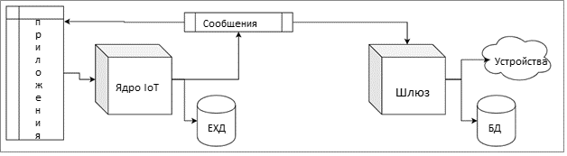
Рисунок 1. Структурная схема платформы

Обозначения и сокращения
Термин или сокращение | Расшифровка
АО ЦПиРУГ | АО «Цифровые платформы и решения Умного Города»
АРМ | Автоматизированное рабочее место
Исторические данные | Данные, которые используются для анализа работы системы в прошлом. Исторические данные обычно накапливаются в хранилище данных
ЛКМ | Левая кнопка мыши
Платформа, Система | Инфраструктурная IoT платформа, версия 1.3
СУБД | Система управления базами данных
ТЗ | Техническое задание
ТОУ | Технологический объект управления
API | Англ. Аpplication Programming Interface – набор готовых классов, процедур, функций, структур и констант, предоставляемых приложением (библиотекой, сервисом) для использования во внешних программных продуктах
IoT | Интернет вещей. Концепция сети передачи данных между физическими объектами («вещами»), оснащёнными встроенными средствами и технологиями для взаимодействия друг с другом или с внешней средой

Интерфейс пользователя

Необходимая роль
Настоящее руководство предназначено для следующих специалистов:
- пользователь.
Примечание: доступ к части функционала Системы ограничен полномочиями пользователя. Для получения доступа необходимо обратиться к администратору платформы или к администратору проекта.

Вход в систему
Для входа в систему необходимо указать логин и пароль (см. Рисунок 2):
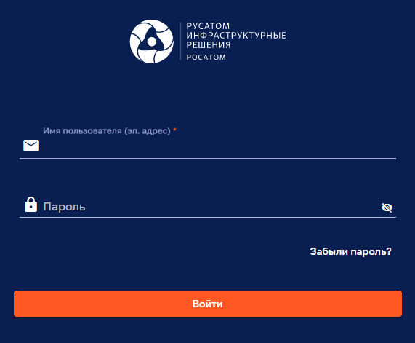
Рисунок 2 – Вход в систему

Условия выполнения программы
Работа с Системой возможна с использованием следующих браузеров:
- Яндекс.Браузер 20 версии и более новая версия;
- Google Chrome 72 версии и более новая версия;
- Firefox Browser 85.0 версии и более новая версия.
Браузеры не требуют установки дополнительных плагинов.
Для работы с Системой необходимо наличие подключения рабочей станции администратора к локальной вычислительной сети к которой подключен сервер с развернутым и функционирующим ПО Системы (работа в закрытом контуре), либо наличие подключения к сети Интернет (работа в открытом контуре на основе сетей общего пользования).

Главное меню
Главное меню Системы представлено на рисунке ниже (см. Рисунок 3).
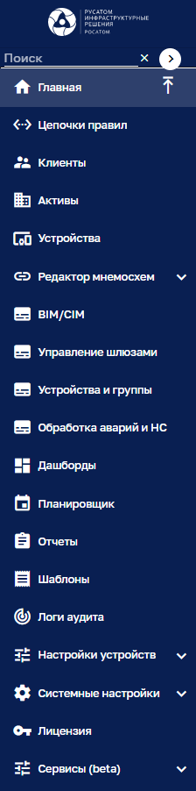
Рисунок 3 – Главное меню
Кнопка позволяет свернуть пункты меню.
Кнопка позволяет развернуть пункты меню.

Меню дерева объектов
Меню дерева объектов расположено в левой верхней части экрана (см. Рисунок 4):
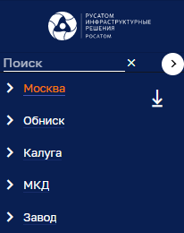
Рисунок 4 – Меню дерева
Для доступа к меню дерева объектов необходимо подвести курсор мыши к разделительной линии в главном меню между полем «Поиск» и пунктом меню «Главная»:
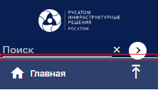
Нажать на правую кнопку мыши и «потянуть» разделительную линию для раскрытия меню дерева.

Главное окно
Главное окно Системы представлено на рисунке ниже (см. Рисунок 5).
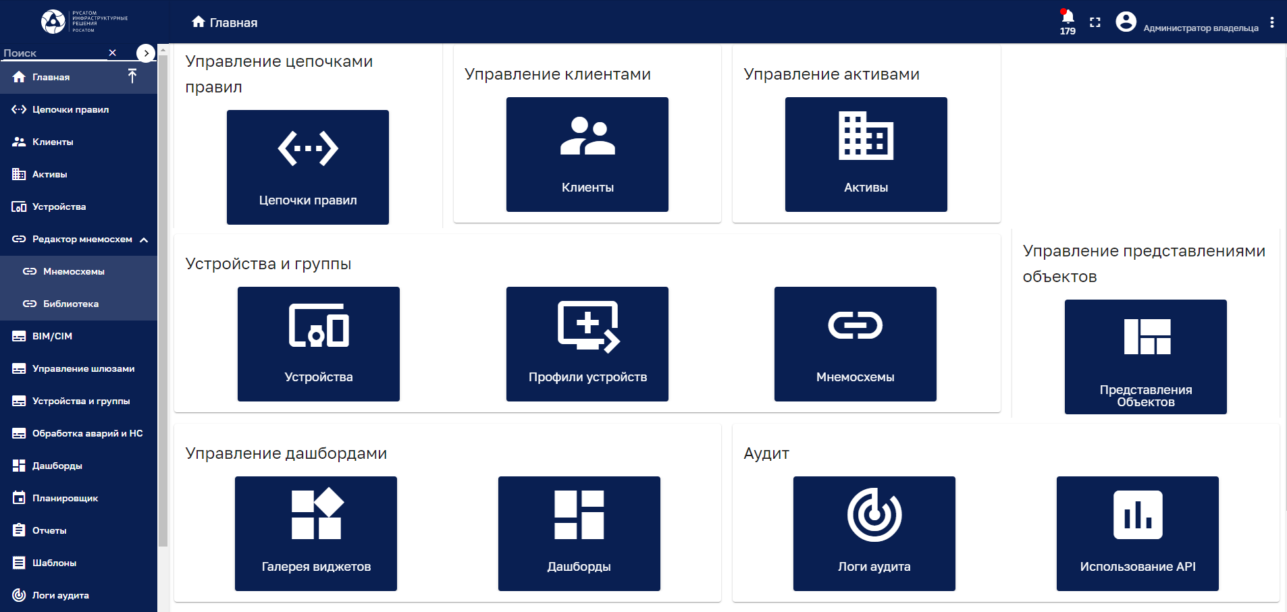
Рисунок 5 – Главное окно Системы
В главном окне Системы располагаются плитки, дублирующие пункты главного меню.
Заголовок окна содержит:
- Наименование окна.
- Индикатор предупреждений , указывающий общее количество предупреждений. Нажатие на индикатор открывает сводное окно предупреждений (см. Рисунок 6).
- Кнопку переключения в полноэкранный режим отображения. В режиме полноэкранного отображения кнопка заменяется символом выхода из полноэкранного режима отображения.
- Авотар, ФИО и роль пользователя.
- Кнопку вызова меню для открытия профиля порльзователя или выхода из системы.
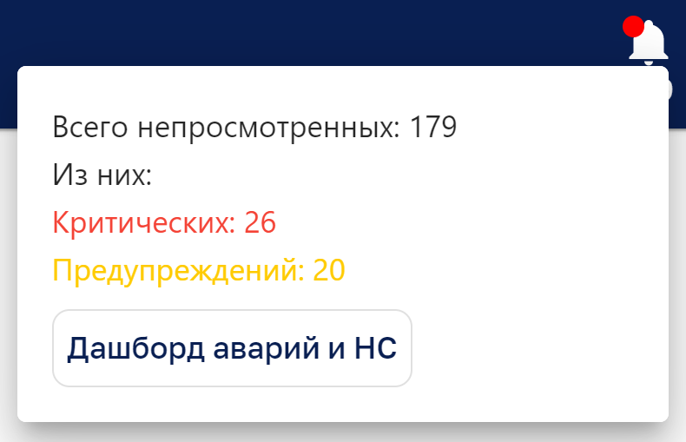
Рисунок 6 – Сводное окно предупреждений

Профиль пользователя
Для открытия профиля пользователя необходимо нажать на кнопку в правой части заголовка окна и выбрать в всплывающем меню поле «Профиль» (см. Рисунок 7).
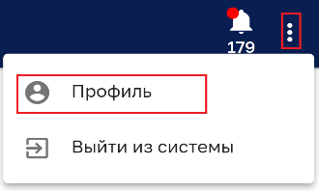
Рисунок 7 – Открытие профиля пользователя
Панель профиля пользователя представлено на рисунке ниже (см. Рисунок 8).
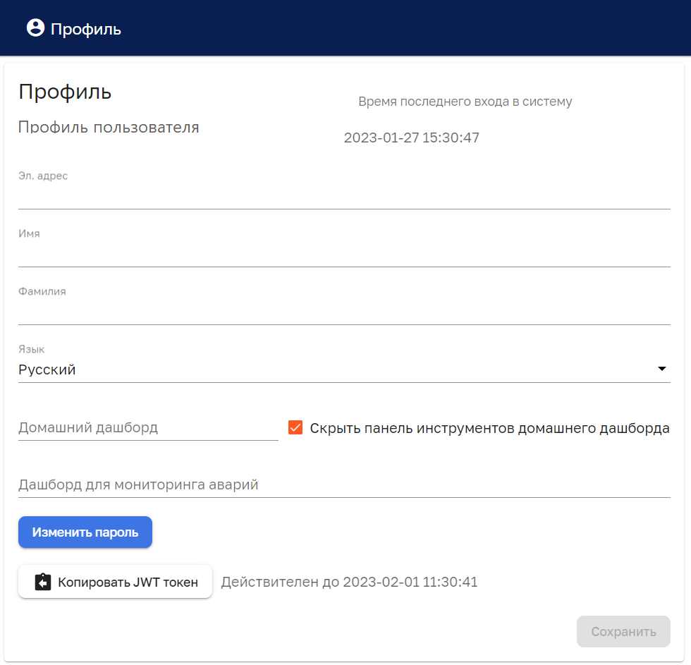
Рисунок 8 – Профиль пользователя
Панель профиля пользователя позволяет:
- редактировать ФИО и электронный адрес пользователя;
- задать (выбором из ниспадающего списка) домашний дашборд, который будет открываться при входе пользователя с Систему;
- указать дашборд для мониторинга аварий (выбором из ниспадающего списка);
- скрыть панель инструментов домашнего дашборда установкой чекбокса;
- сохранить введенные данные нажатием на кнопку «Сохранить».
По нажатию на кнопку 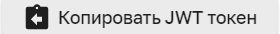 осуществляется копирование токена в буфер обмена, что подтверждается сообщением .
Кнопка «Изменить пароль» позволяет изменить пароль пользователя в соответствующем окне (см. Рисунок 9).
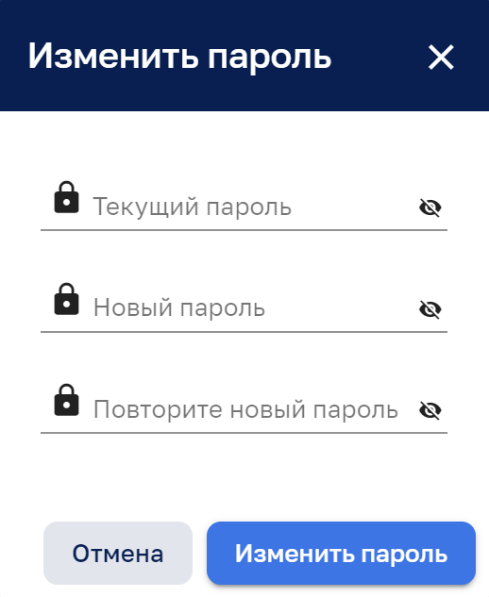
Рисунок 9 – Панель изменения пароля

Редактирование дерева объектов
Интерфейс редактирования дерева объектов доступен пользователям, входящим в группу, для которой разрешен доступ. Доступ пользователя к дереву объектов ограничивается зоной ответственности пользователя.

Создание актива с привязкой к узлу дерева

Создание актива
Для создания актива необходимо:
- перейти в корень дерева объектов, выбрать кнопку «Объекты» и нажать кнопки «+» и «Добавить новый актив» (см. Рисунок 10);
- заполнить поля «Название», выбрать «Тип» (см. Рисунок 11) из следующего ниспадающего списка:
  - TbServiceQueue;
  - ВРУ;
  - Инженерные системы;
  - Помещение;
  - Приточно-вытяжная установка;
  - Серверные;
  - Строение;
  - Улица;
  - Этаж;
  - город;
  - корпус;
  - объект.
- нажать кнопку «Добавить» для добавления актива (см. Рисунок 11).
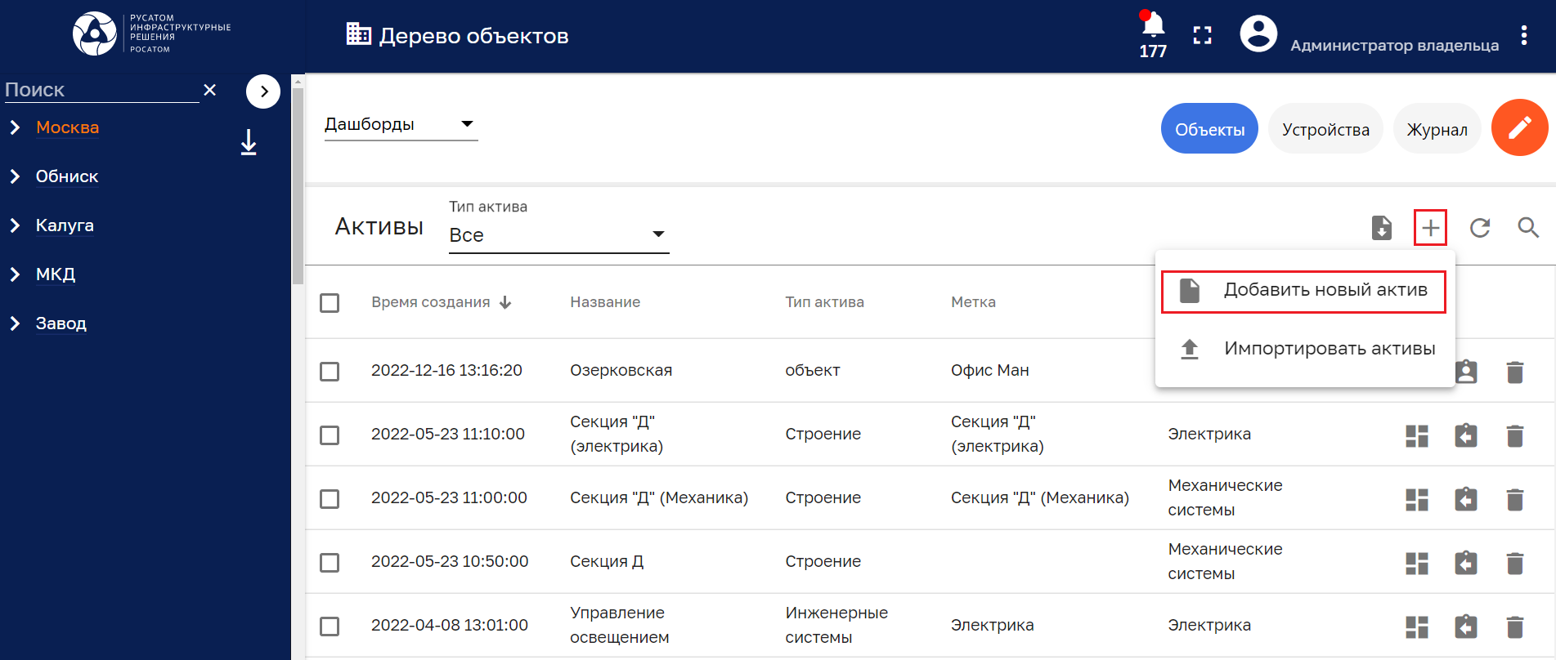
Рисунок 10 – Создание актива
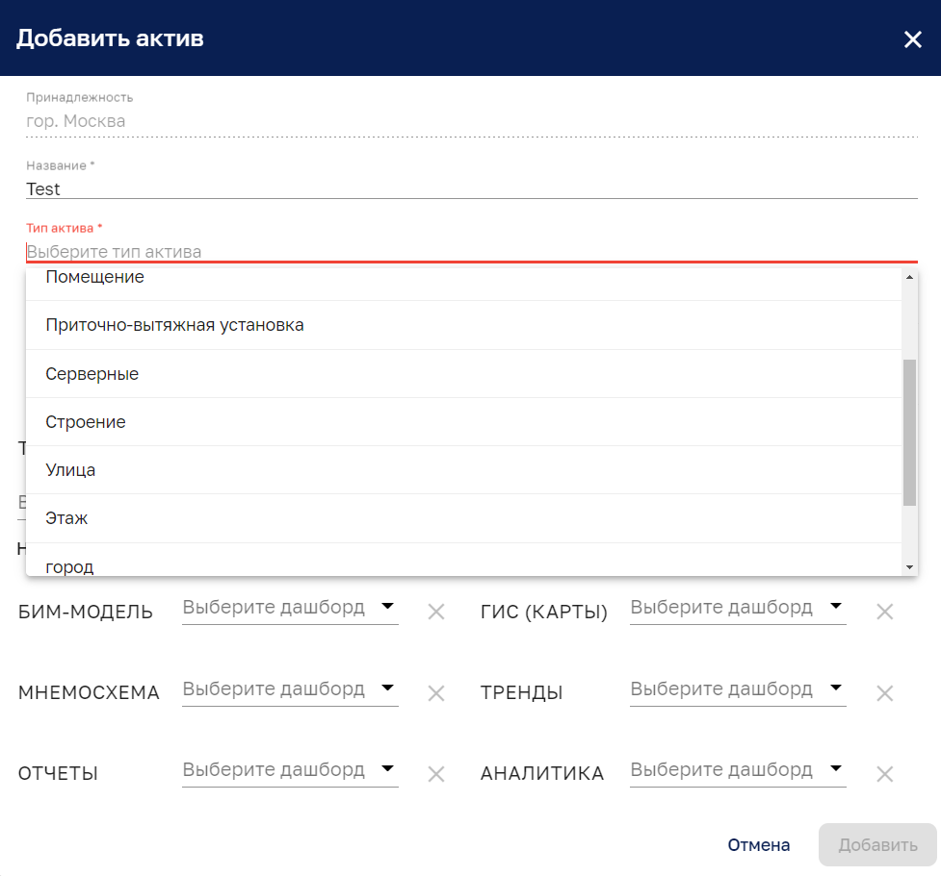
Рисунок 11 – Заполнение полей «Название» и «Тип»
Добавленный актив отразится в списке активов (см. Рисунок 12)
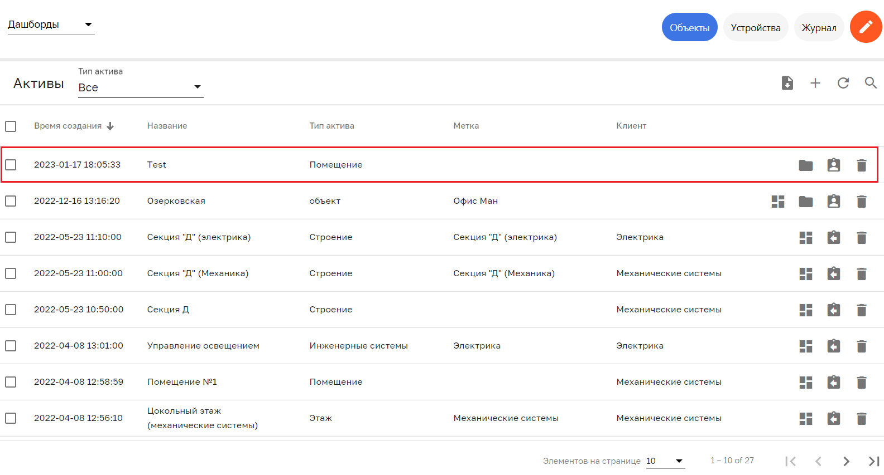
Рисунок 12 –Актив добавлен в список активов

Привязка актива к узлу дерева
Нажатием ЛКМ на строке актива открыть окно «Подробности об активе» и выбрать вкладку «Отношения» (см. Рисунок 13).
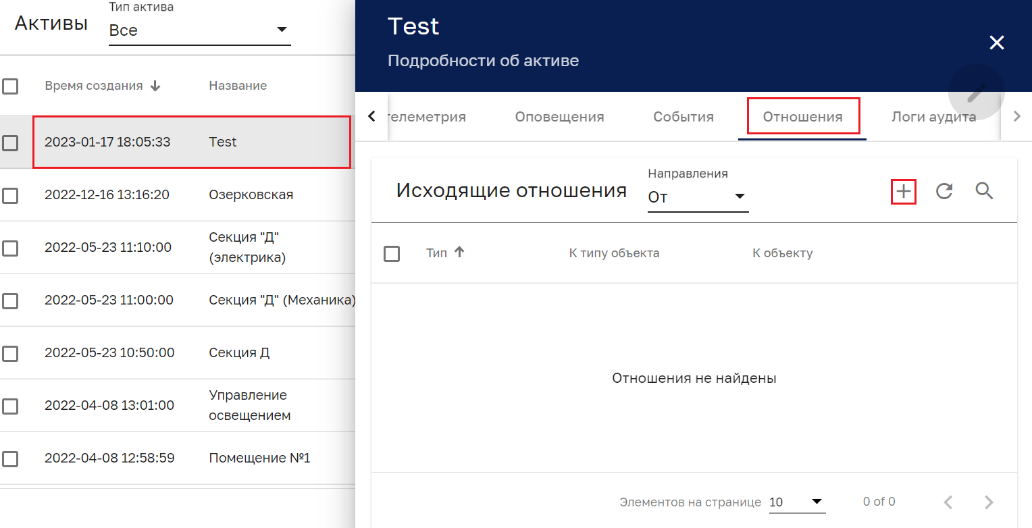
Рисунок 13 – Вкладка «Отношения» окна «Подробности об активе»
Для добавления актива необходимо нажать на кнопку «+» (см. Рисунок 13). В открывшемся окне «Добавить отношение» (см. Рисунок 14) выбрать тип отношения «Актив», выбрать из ниспадающего списка объектов требуемые объекты (доступен множественный выбор) и нажать на кнопку «Добавить».
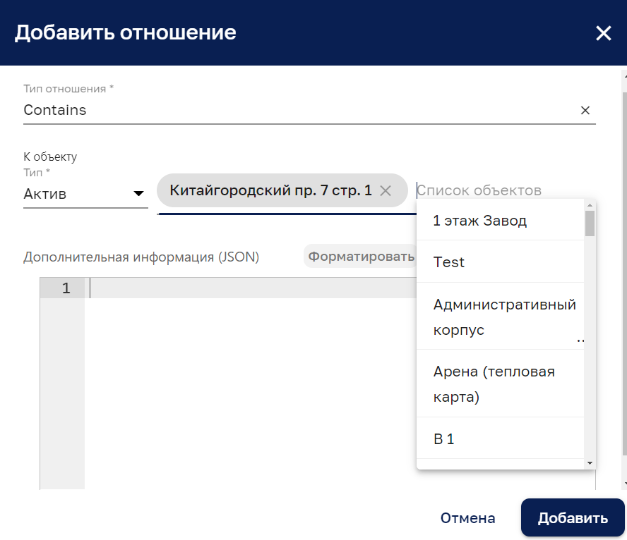
Рисунок 14 – Выбор отношений из списка объектов
Добавленное отношение будет включено в список отношений на вкладке «Отношения» окна «Подробности об активе» (см. Рисунок 15).
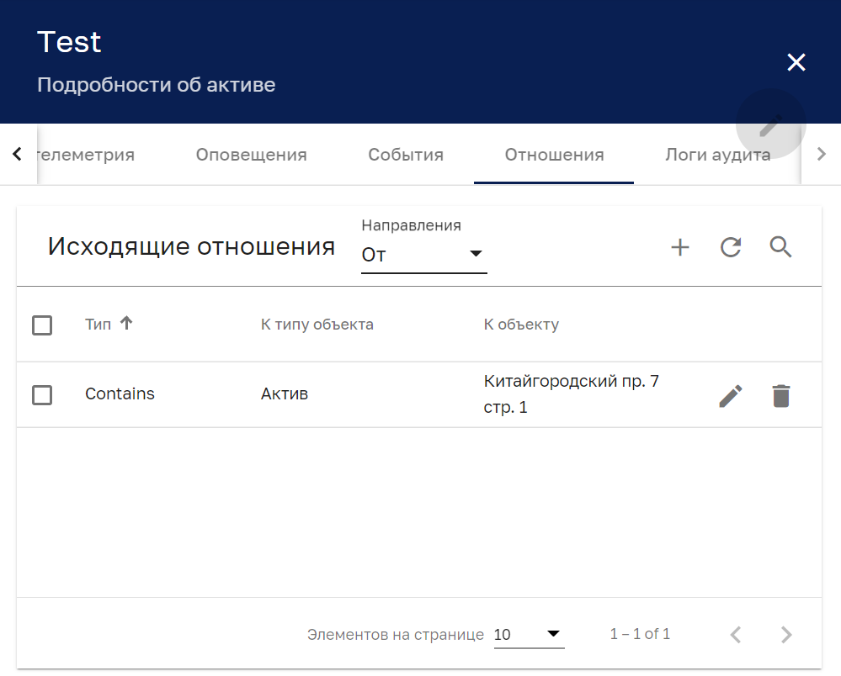
Рисунок 15 – Список отношений актива
Закрытие без сохранения изменений окна «Подробности об активе» осуществляется нажатием на кнопку в правом верхнем углу окна (см. Рисунок 15).
Кнопка (см. Рисунок 15) позволяет удалить отношение с подтверждением (см. Рисунок 16).
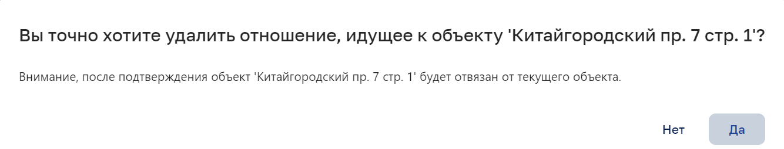
Рисунок 16 – Подтверждение удаления отношения
Кнопка (см. Рисунок 15) позволяет открыть окно для редактирования отношения (см. Рисунок 17).
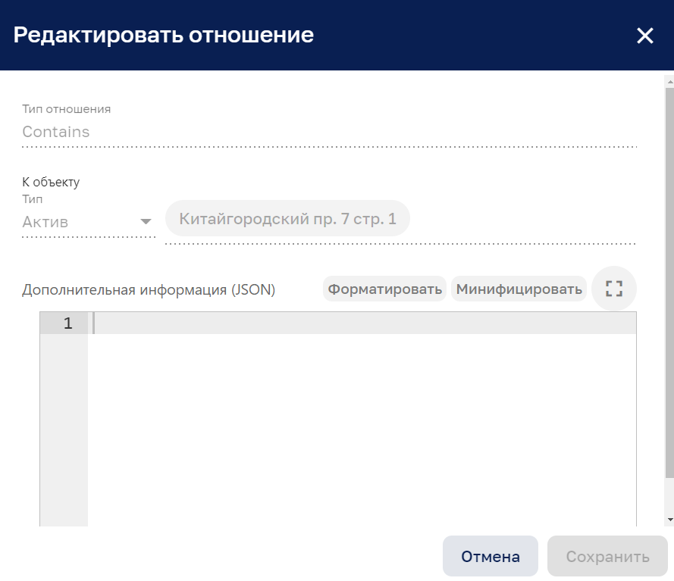
Рисунок 17 – Окно редактирования отношения

Настройка актива
Открыть актив и выбрать вкладку «Настройки».
Вкладка «Настройки» содержит разделы:
- «Настройка принадлежности объекта» в верхней части вкладки (см. Рисунок 18);
- «Настройка отображения БИМ модели объекта» в нижней части вкладки (см.
Рисунок 19).
В разделе «Настройка принадлежности объекта» возможно:
- указать «Тип объекта»: «ОБЩИЙ» или «ПРОМЫШЛЕННОСТЬ»;
- Объект адреса (указать помещение - этаж, подвал и др.);
- Тип адреса объекта (выбор из списка: Помещение, Здание, Сооружение, Строение, Корпус, Склад, Ангар, Владение);
- указать название объекта в дереве (метка).
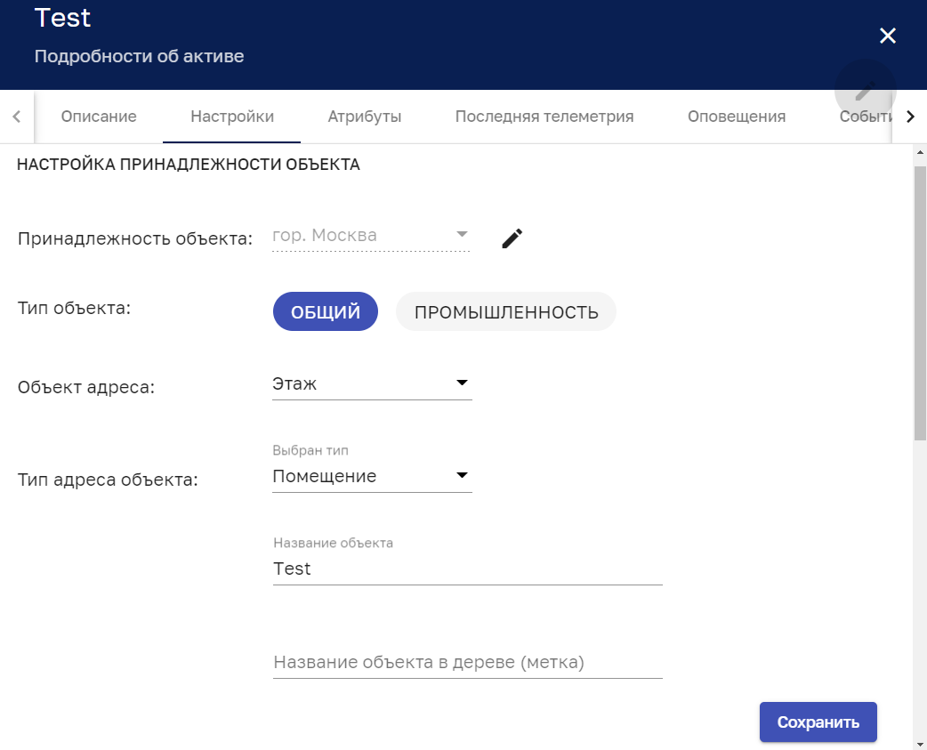
Рисунок 18 – Окно «Подробности об активе», вкладка «Настройки».
Раздел «Настройка принадлежности объекта»
В разделе «Настройка отображения БИМ модели объекта» (см. Рисунок 19) возможно задать активу (выбор из дашбордов):
- БИМ-модель;
- ГИС (карты);
- Мнемосхема;
- Тренды;
- Отчеты;
- Аналитика.
В поле «По умолчанию» возможно указать какая мнемосхема должна открываться по умолчанию
Для сохранения введенных данных необходимо нажать кнопку «Сохранить».
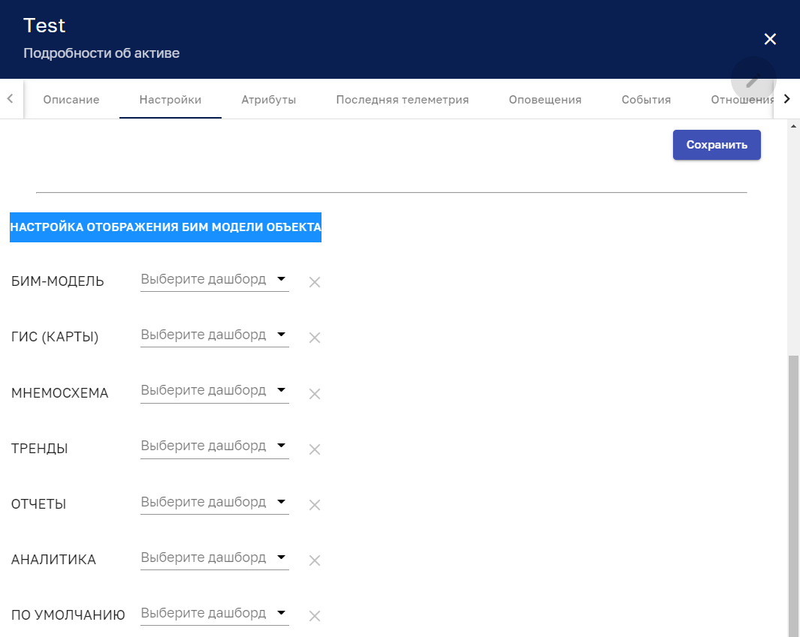
Рисунок 19 – Окно «Подробности об активе», вкладка «Настройки».
Раздел «Настройка отображения БИМ модели объекта»

Редактор мнемосхем
Интерфейс редактирования мнемосхем доступен пользователям, входящим в группу, для которой разрешен доступ.

Назначение
Назначением «Редактора мнемосхем» является быстрая разработка мнемосхем любой сложности используя WEB интерфейс. «Редактор мнемосхем» предназначен для создания/редактирования мнемосхем (графического представления технологического процесса) с возможностью управления проектами и получения телеметрии.

Работа с редактором мнемосхем

Личный кабинет
Для создания, редактирования или работы с мнемосхемами в меню справа в личном кабинете пользователя выбирается раздел «Редактор мнемосхем» / «Мнемосхемы» (см.
Рисунок 20).
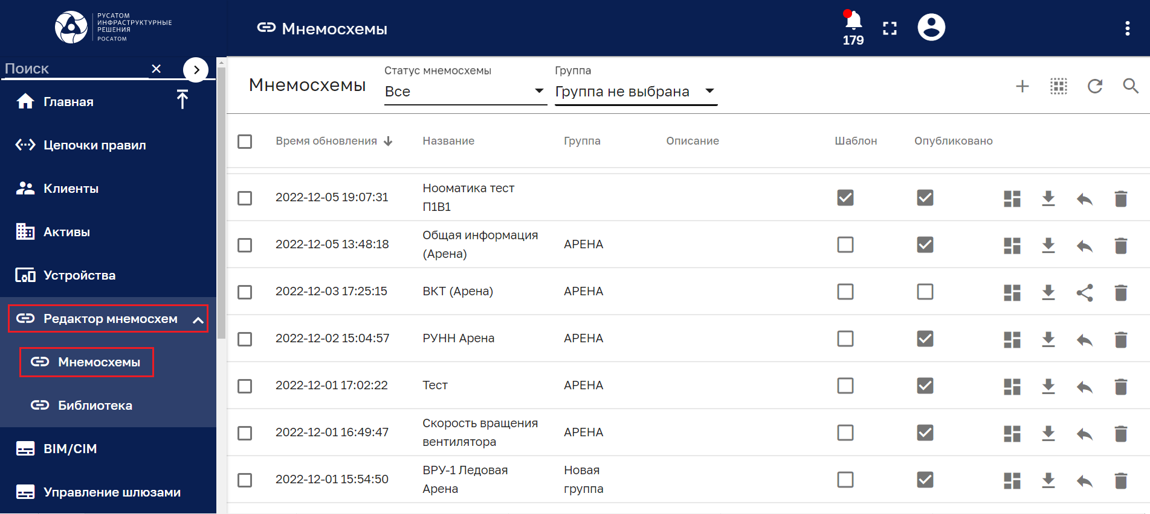
Рисунок 20 – Раздел «Редактор мнемосхем» / «Мнемосхемы»
На странице мнемосхем представлен список созданных проектов мнемосхем с кнопками управления:
- «Открыть проект мнемосхемы» – позволяет перейти в рабочее пространство редактора выбранной мнемосхемы;
- «Экспортировать проект мнемосхемы» – позволяет сохранить файл мнемосхемы в формате JSON;
- «Опубликовать» – при публикации выбранная мнемосхема принимает статус публичной, при этом возможность редактирование закрывается. Опубликованная мнемосхема становится доступна для выбора в виджете;
- «Вернуть в работу» – позволяет вернуть опубликованную мнемосхему в работу. Данная мнемосхема исчезает из раздела «Дашборды» и ее можно редактировать.
Кнопка «Обновить» позволяет получить актуальную информацию по созданным проектам других пользователей без обновления страницы браузера.
- С помощью кнопки «Поиск мнемосхем» возможно отфильтровать созданные проекты по введенному в строку поиска названию.
С помощью фильтров «Статус мнемосхемы» и «Группа» возможно отсортировать список мнемосхем в соответствии со статусами.
При клике на название мнемосхемы откроется панель «Подробности о мнемосхеме», в которой возможно редактировать название и описание, нажав на иконку «Режим редактирования» (см. Рисунок 21).
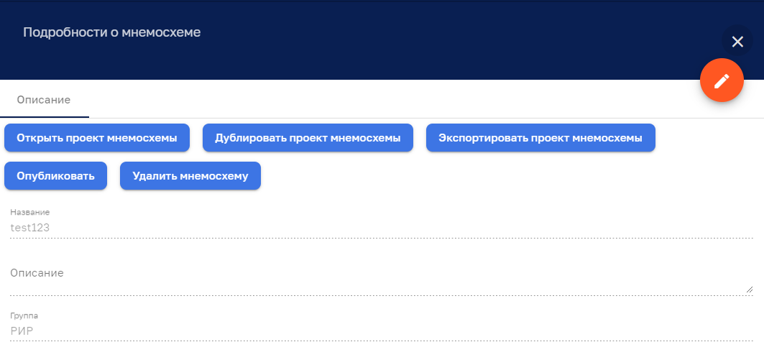
Рисунок 21 – Панель «Подробности о мнемосхеме»
Кнопки «Открыть проект мнемосхемы», «Экспортировать проект мнемосхемы», «Опубликовать», «Удалить мнемосхему» дублируют кнопки управления на общей странице со списком проектов.
Дублировать проект мнемосхемы – позволяет продублировать выбранную мнемосхему. Дубликат мнемосхемы создается со словом «копия».

Создание проекта мнемосхемы
С помощью кнопки + «Добавить мнемосхему» возможно создать или импортировать новый проект (см. Рисунок 22).
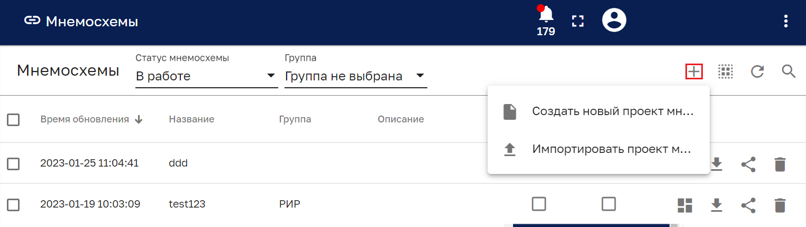
Рисунок 22 – Меню создания или импорта проекта мнемосхемы
При создании нового проекта указывается его название, описание и группа (см.
Рисунок 23).
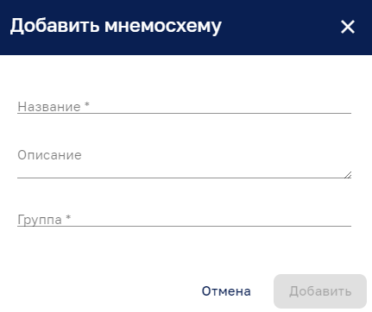
Рисунок 23 – Панель добавления мнемосхемы
Панель импорта проекта мнемосхемы представлена на рисунке ниже (см. Рисунок 24). Импорт осуществляется файлами типа ISON методом перетаскиванием файла в область импорта панели или с помощью выбора проводником операционной системы.
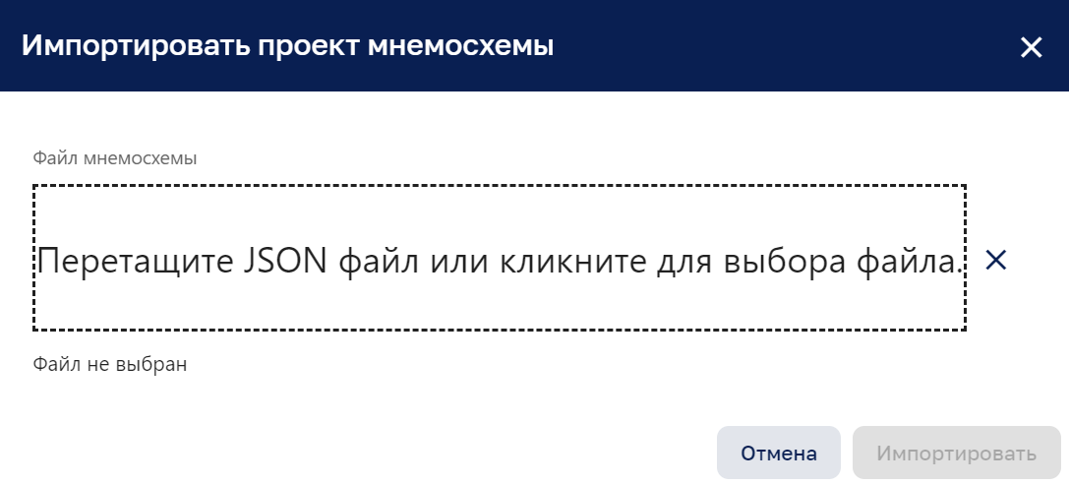
Рисунок 24 – Панель импорта мнемосхемы

Создание и редактирование группы
С помощью кнопки «Управление группами» возможно создать или редактировать группу (см. Рисунок 22).
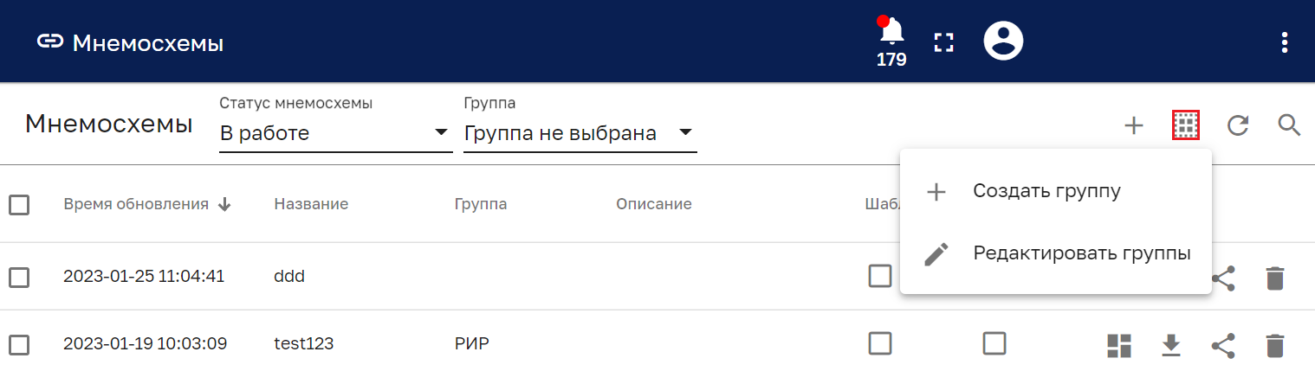
Рисунок 25 – Меню создания или импорта проекта мнемосхемы
При создании группы указывается её название (см. Рисунок 23).
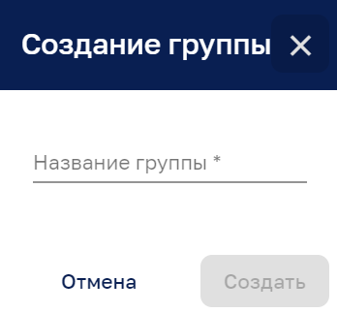
Рисунок 26 – Панель создания группы
На рисунке ниже (см. Рисунок 27) представлена панель редактирования групп. Панель позволяет выбрать существующую группу из ниспадающего списка. Измененное наименование группы сохраняется при нажатии на кнопку «Редактировать».
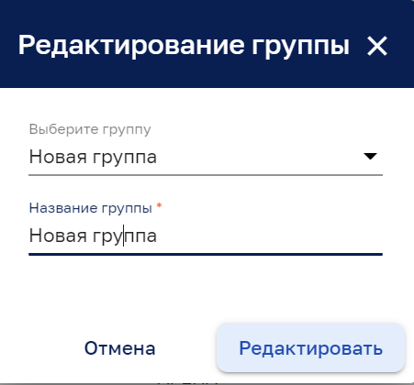
Рисунок 27 – Панель редактирования группы

Дизайнер мнемосхем

Общие сведения
В качестве основы для разработки дизайнера мнемосхем выступает редактор векторной графики интегрированный в Систему.
У дизайнера мнемосхем реализована возможность управления проектами, где «Проект» – сохраненное рабочее пространство дизайнера мнемосхем.
Используются следующие функции управления проектами:
- создать новый проект;
- сохранить проект в БД;
- загрузить проект из БД;
- экспорт проекта во внешний файл;
- импорт проекта из внешнего файла.
Предусмотрена возможность управления шаблонами мнемосхем/типовых решений. Функции управления:
- создать новую мнемосхему шаблон;
- сохранить мнемосхему шаблон в БД;
- загрузить мнемосхему шаблон из БД в отдельную вкладку рабочего пространства дизайнера мнемосхем;
- экспорт мнемосхемы шаблона во внешний файл;
- импорт мнемосхемы шаблона из внешнего файла в отдельную вкладку рабочего пространства дизайнера мнемосхем.
В дизайнере мнемосхем предусмотрена возможность управления получением телеметрии:
- «Отладка» – управляющий элемент «Стоп/Пуск». В режиме «Отладка» все элементы работают в режиме имитации. Источником данных для имитации является ручной ввод значения для канала/параметра/тега/переменной/ключа телеметрии либо файл с заданной последовательностью;
- «Работа» – управляющий элемент «Стоп/Пуск». При переходе в режим работа, все данные поступают от реальных ТОУ.
Переход к дизайнеру мнемосхем осуществляется с помощью кнопки «Открыть проект мнемосхемы» (см. Рисунок 20).
Дизайнер мнемосхем (см. Рисунок 28) включает:
- рабочее пространство (рабочий холст) в центре окна;
- панель инструментов, которая находится слева от рабочего пространства;
- редактор свойств графических объектов (справа от рабочего пространства).

Рабочее пространство редактора мнемосхем
Рабочее пространство с редактором, где располагаются все элементы мнемосхемы и взаимодействия между элементами представлено на рисунке ниже (см. Рисунок 28).
Рабочее пространство может состоять из несколько страниц. У пользователя есть возможность:
- создать новую страницу;
- изменить наименование страницы;
- дублировать страницу со всем содержимым;
- удалить страницу со всем содержимым.
Рабочее пространство содержит сетку привязки и имеет возможность масштабирования.
Рабочее пространство поддерживает работу со слоями, обеспечивая возможности:
- создать новый слой;
- изменить наименование слоя;
- изменить видимость слоя (Показать/Скрыть);
- переключать слои (переход от одного слоя к другому);
- дублировать слой со всем содержимым.
- копировать слой на другой лист рабочего пространства;
- изменить порядок расположения слоев (перемещение слоя вверх или вниз по списку слоев);
- удалить слой со всем содержимым;
- использования картинки в качестве подложки/фона.
Рабочее пространство поддерживает функции:
- поворота объекта;
- изменения размера объекта;
- группировки объектов;
- объединения нескольких объектов в один с возможностью дальнейшего сохранения его в пользовательские библиотеки ТОУ.
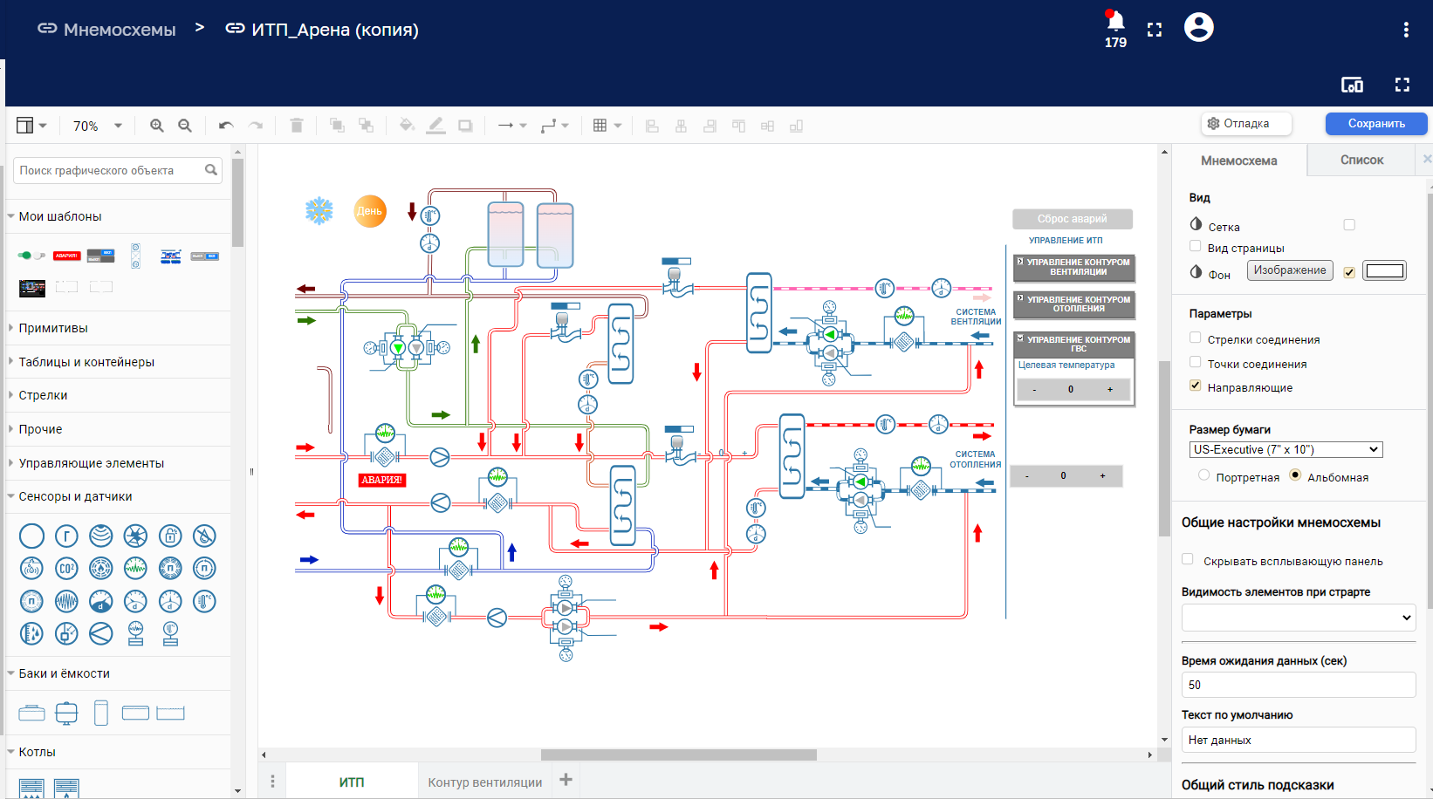
Рисунок 28 – Окно Редактора мнемосхем
Новая страница создается с помощью кнопки «+» (см. Рисунок 29).
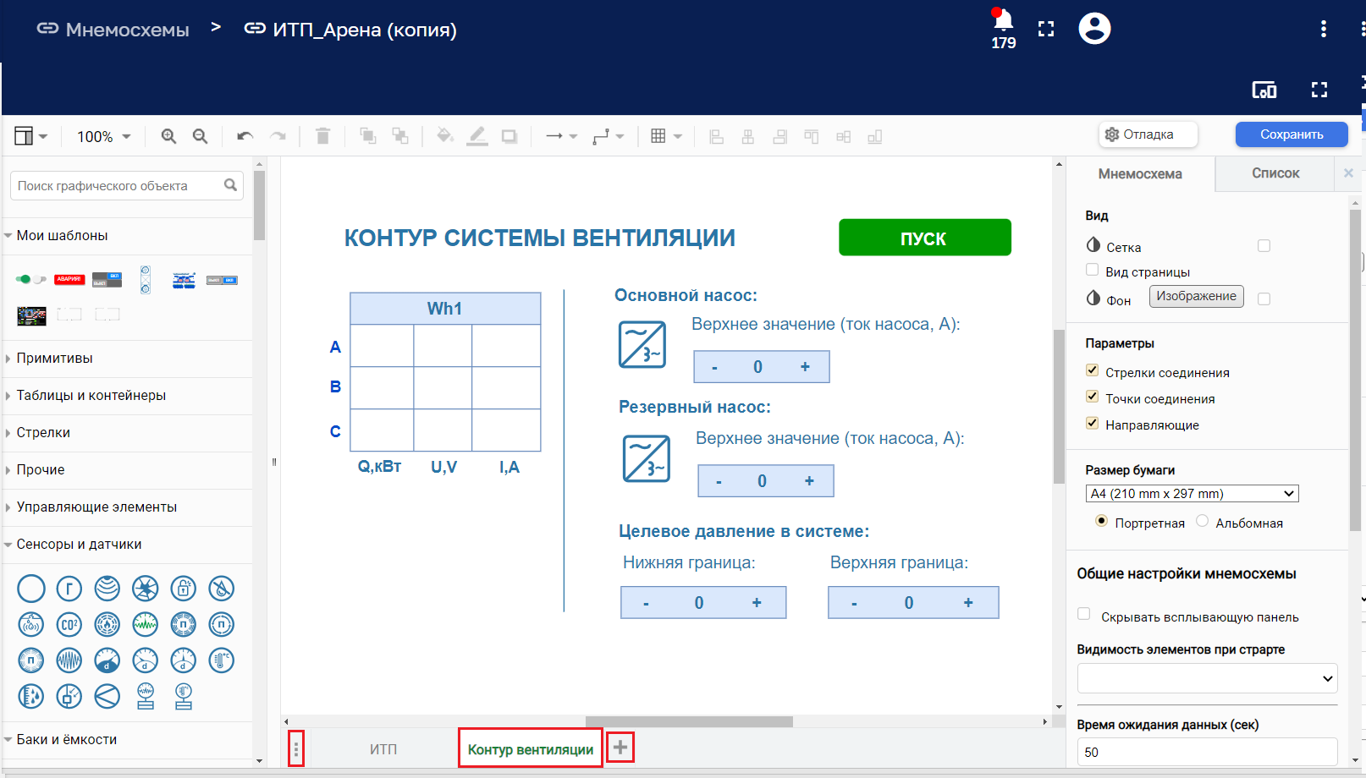
Рисунок 29 – Создание новой страницы мнемосхемы
Для сохранения мнемосхемы используется кнопка в верхнем правом углу окна.
Кнопка позволяет открыть контекстное меню управления страницами (см. Рисунок 30), которое позволяет:
- переключать страницы;
- добавлять и удалять страницу;
- переименовывать и дублировать страницу.
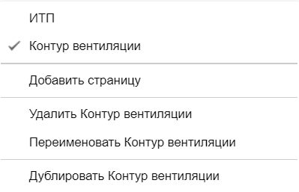
Рисунок 30 – Меню управления страницами

Панель инструментов
Панель инструментов представлена на рисунке ниже (см. Рисунок 31). Управляющий элемент позволяет изменять ширину панели инструментов.
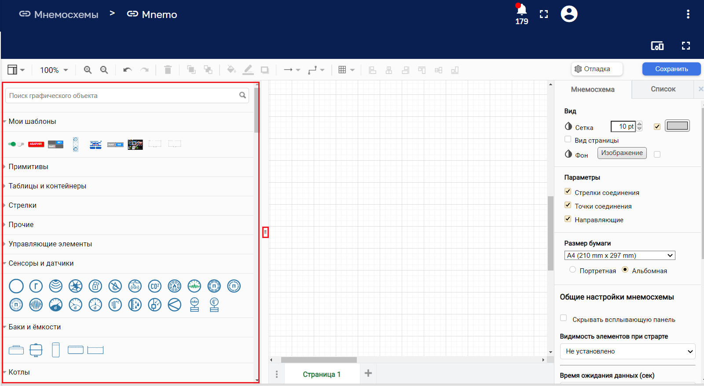
Рисунок 31 – Панель инструментов
Элементы используются для построения проекта мнемосхемы. Элементы сгруппированы по категориям, которые раскрываются кликом мыши. Список категорий элементов представлен на рисунке ниже (см. Рисунок 32)
Элемент с помощью зажатой ЛКМ может переноситься на холст для построения мнемосхемы.
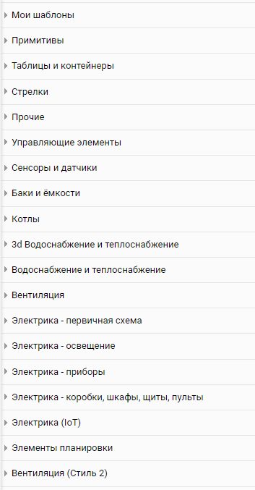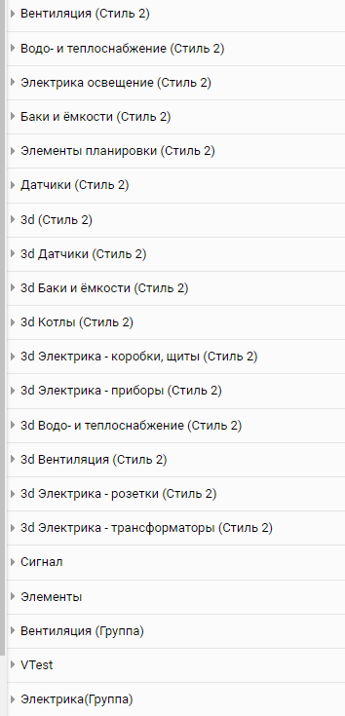
Рисунок 32 – Список категорий элементов построения мнемосхем

Панель редактора свойств графических объектов
Панель редактора свойств графических объектов размещается справа от рабочего холста. Если нет выделенных мнемосхемы на данной панели могут отображаться следующие вкладки:
- «Мнемосхема», на которой отображаются свойства холста;
- «Список», которая содержит список всех элементов, которые находятся на открытом холсте.
При наличии выделенного элемента мнемосхемы редактор свойств графических объектов может отобразить следующие вкладки для задания свойств данного элемента мнемосхемы:
- «Привязки»;
- «Стиль»;
- «Текст»;
- «Макет».
или свойства элемента, если элемент проекта выделен.

Вкладка «Мнемосхема»
С помощью вкладки «Мнемосхема» (см. Рисунок 33) возможно управлять свойствами и первоначальными настройками холста.
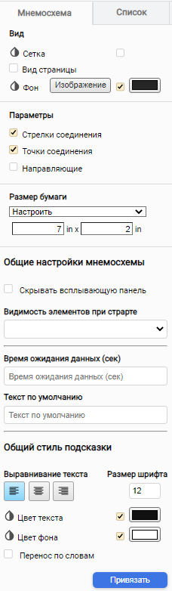
Рисунок 33 – Вкладка «Мнемосхема»
Сетка – при выделении данного пункта чекбоксом на холсте отображается сетка, размер и цвет которой задаются с помощью параметров.
Вид страницы – позволяет выбрать вид страницы в зависимости от формата бумаги. По умолчанию создается холст большого размера.
Фон – возможно изменить и с помощью палитры цветов, выбрав цвет фона
С помощью кнопки возможно выбрать фон холста, загрузив изображение с рабочего компьютера, предварительно выбрав сам файл и указав страницу, на которую будет загружен данный фон. Обеспечивается возможность ограничения ширины и высоты изображения, задав соответствующие параметры (см. Рисунок 34).
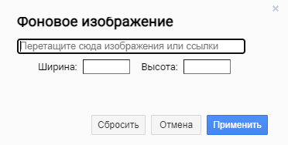
Рисунок 34 – Задание размера изображения
Стрелки соединения, Точки соединения, Направляющие – позволяют настраивать точки соединения, задавать направляющие и связывать элементы с помощью стрелок соединения.
Размер бумаги – указывается формат и размер холста, на котором будут размещены элементы мнемосхемы. Возможно настроить ориентацию холста.
Общие настройки мнемосхемы – включают в себя возможность скрытия всплывающей панели в режиме отладки и скрывать элементы при старте (если на элементы не поступают данные телеметрии они становятся прозрачными).
Время ожидания данных (сек) – указывается время ожидания, после которого в случае отсутствия данных телеметрии на элементе будут отображаться значения по умолчанию.
Текст по умолчанию – указывается текст, который будет отображаться при истечении времени ожидания данных.
Общий стиль подсказки – возможно управлять размером шрифта, выравниванием, цветом текста и фона в режиме отладки, переносить текст по словам в случае необходимости.
Для сохранения всех изменений используется кнопка «Привязать» (см. Рисунок 33).

Вкладка «Список»
На вкладке «Список» находится список всех элементов, размещенных на текущей странице холста мнемосхемы (см. Рисунок 35).
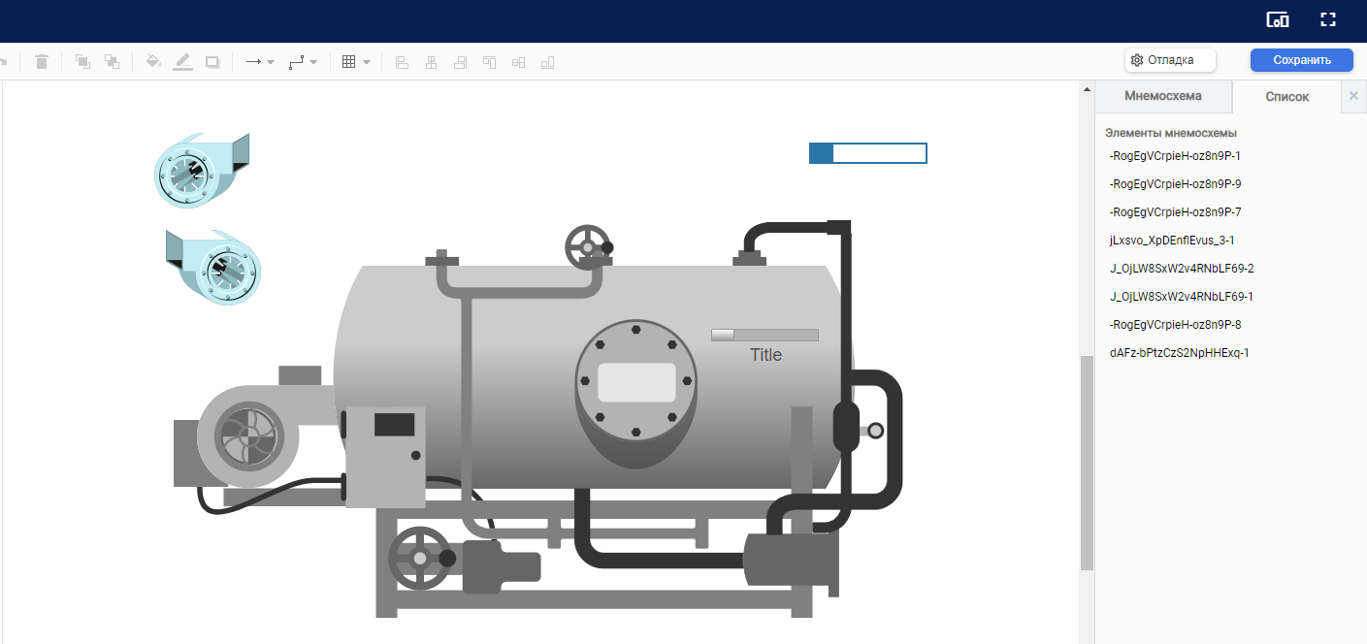
Рисунок 35 – Вкладка «Список»
При клике на элемент списка происходит переход в свойства данного элемента (см.
Рисунок 36). Так же просмотр свойств элемента возможен при удержании его курсором мыши на холсте.
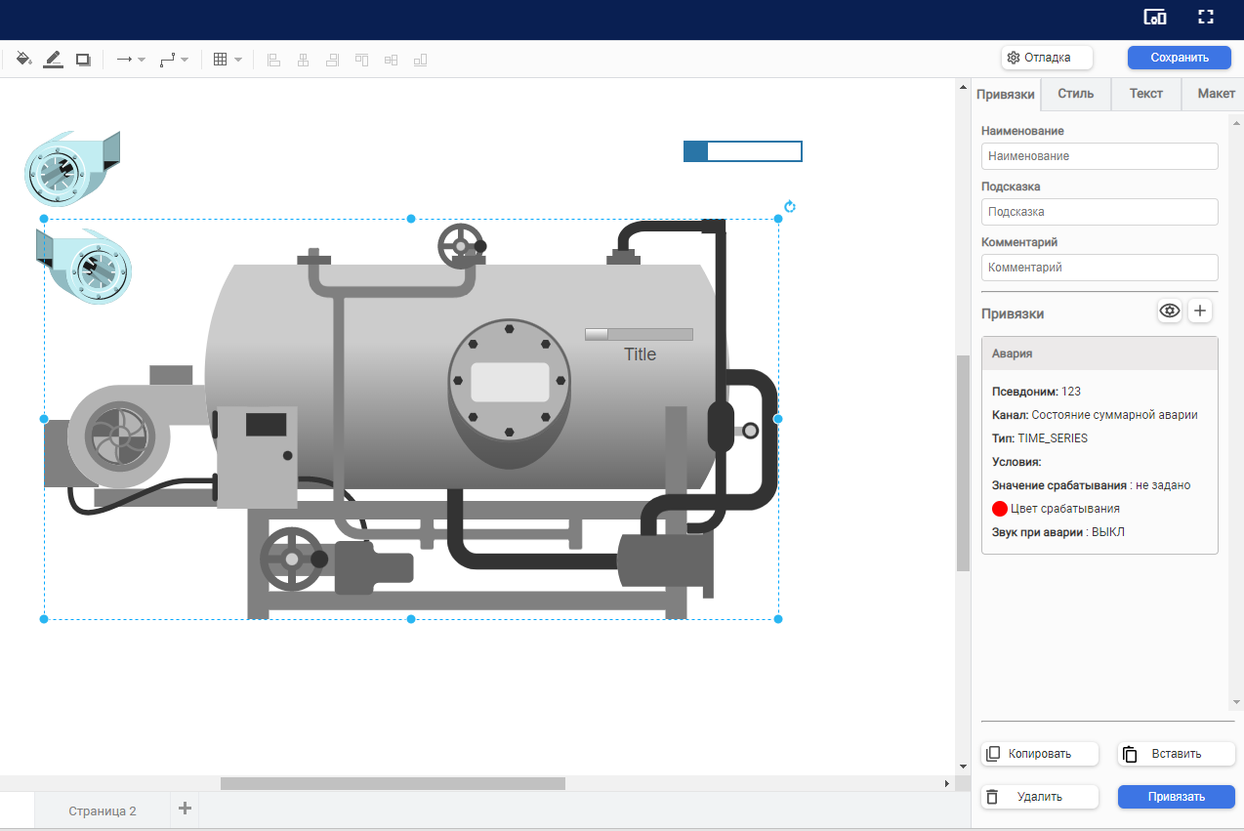
Рисунок 36 – Просмотр свойств элемента

Вкладка «Привязки»
На вкладке «Привязки» (см. Рисунок 37) устанавливается связь элемента с конкретным объектом через псевдоним, выбирается канал телеметрии, из которого будут поступать данные для выбранного элемента.
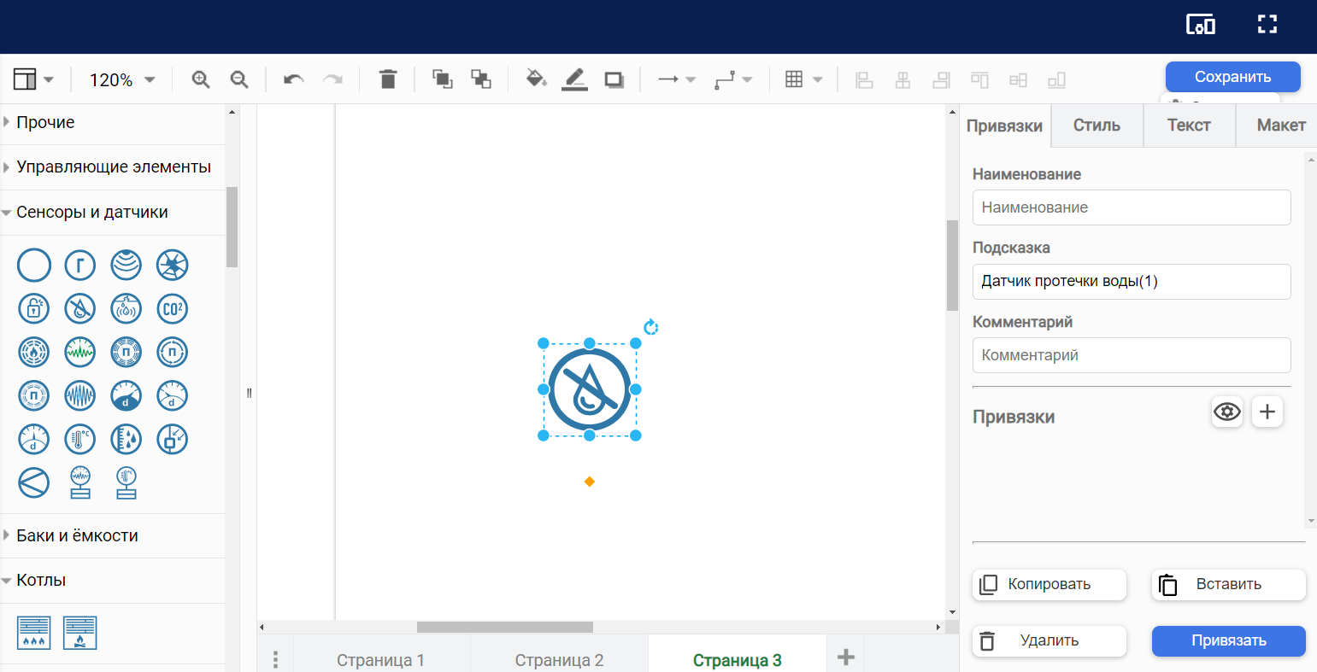
Рисунок 37 – Вкладка «Привязки»
Данная вкладка содержит следующие поля:
- Наименование – указывается наименование датчика;
- Подсказка – указывается текст всплывающей подсказки;
- Комментарий – добавляется комментарий к датчику.
В блоке «Привязки» возможно управлять настройками видимости элемента и созданием новых правил и условий привязки элемента:
- Настроить видимость – с помощью данного инструмента возможно выбрать группы пользователей, которым будет доступен данный элемент (см. Рисунок 38).
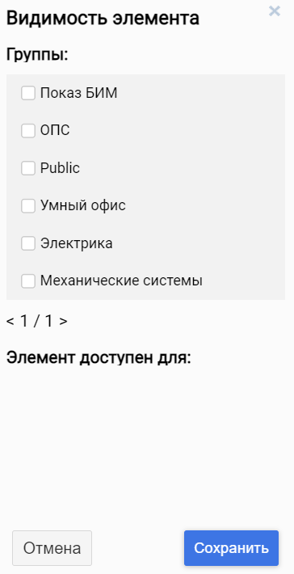
Рисунок 38 – Настройка видимости элемента
- Новое правило – с помощью данного инструмента возможно создать набор правил и условий обработки и отображения данных телеметрии, которые привязаны к данному элементу (см. Рисунок 39).
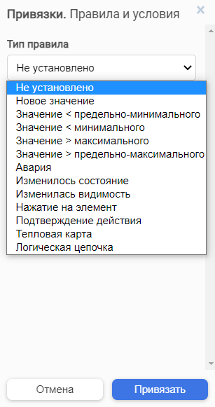
Рисунок 39 – Новое правило
При выборе правила из ниспадающего списка открываются поля задания параметров. Каждому типу правила соответствует свой набор параметров.
При выборе типа «Новое значение» открываются поля (см. Рисунок 40): псевдоним объекта, канал, условия (значение, имя параметра, ед. измерения).
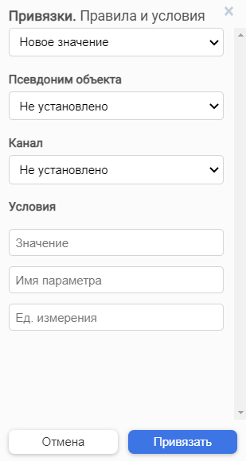
Рисунок 40 – Правило «Новое значение»
Псевдоним объекта и Канал – значения выбираются из выпадающих списков.
Значение, имя параметра и единицы измерения - значения по умолчанию, вносятся вручную.
Для сохранения формы используется кнопка «Привязать».
При выборе типов «Значение < предельно-минимального», «Значение < максимального», «Значение > максимального», «Значение > предельно-максимального» возможно выбрать два варианта:
- форма привязки – в этом случае элемент будет мигать выбранным цветом, учитывая изменение значения телеметрии;
- ручной ввод – возможно добавить значение вручную, при котором элемент будет мигать выбранным цветом.
При выборе типа «Авария» указываются значения, при которых элемент будет мигать соответствующим цветом и подавать звук, если данная опция включена.
При выборе типа «Изменилось состояние» возможно задать цвет, значение и текст для обозначения статуса элемента (включен, выключен, в ожидании).
При выборе типа «Нажатие на элемент» указывается значение состояния, при котором элемент поменяет цвет.
При выборе типа «Подтверждение действия» при нажатии на элемент будет выходить окно с подтверждением (код), который нужно будет внести для изменения состояния.
При выборе типа «Тепловая карта» с помощью кнопки «+» возможно добавить значения, при которых цвет элемента будет изменяться. Возможно добавить несколько значений и к каждому значению присвоить свой цвет.
Для сохранения привязок используется кнопка «Привязать».
Все созданные правила будут отображены в виде карточек (см. Рисунок 41).
Вкладка «Привязки» имеет следующие управляющие элементы:
- Кнопка «Удалить» удаляет все ранее введенные данные.
- Кнопка «Копировать»– позволяет копировать созданный набор параметров привязок и их значений.
- Кнопка «Вставить» – становится активной после копирования привязки и позволяет применить скопированный набор параметров и их значений к другому элементу.
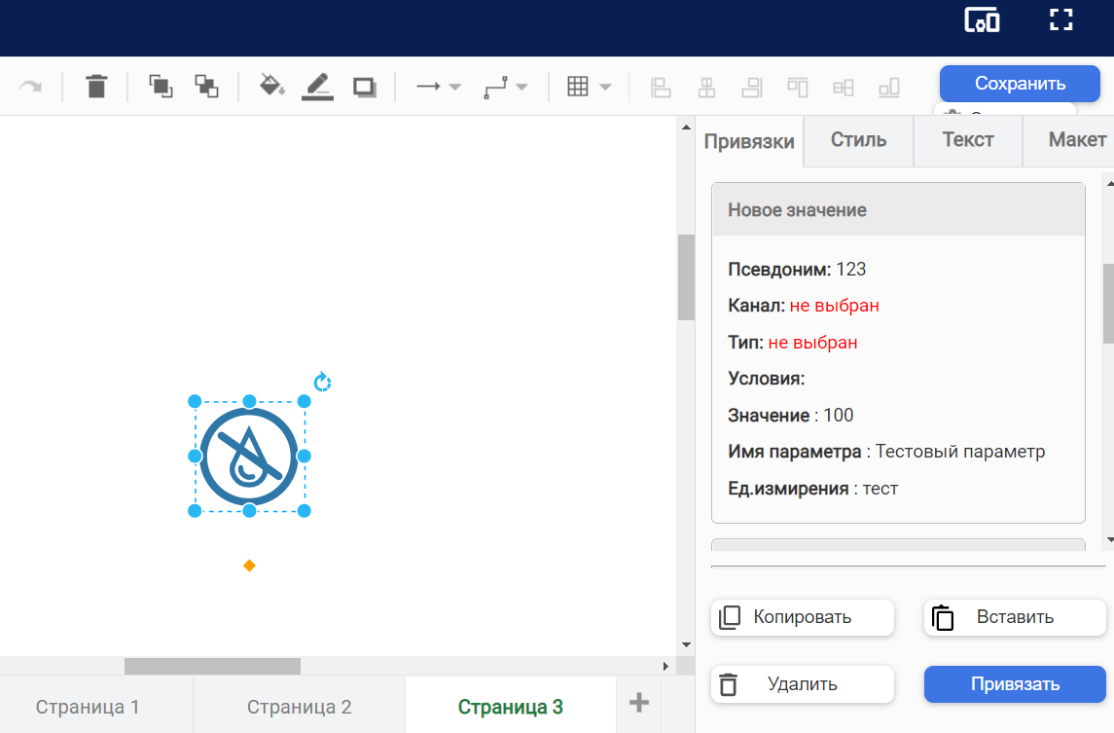
Рисунок 41 – Карточка «Нового значения» привязки
При наведении курсора мыши на карточку правила появляются элементы управления привязкой: «Копировать», «Редактировать», Удалить» ()

Вкладка «Стиль»
Инструментарий данной вкладки изменяется в зависимости от выбранного элемента.
В данной вкладке (см. Рисунок 42) возможно задать стиль элемента с помощью выбора заливки, толщины и вида линии границы, задать уровень прозрачности элемента, выделить набор основных параметров, которые будут присвоены данному элементу.
Рисунок 42 – Вкладка «Стиль»
Заливка – с помощью палитры цветов возможно выбрать цвет заливки элемента (см. Рисунок 43).
Рисунок 43 – Изменение цвета заливки
Фон – с помощью палитры цветов возможно выбрать цвет фона элемента (см. Рисунок 44).
Рисунок 44 – Изменение фона элемента
Граница – данный параметр позволяет выбрать вид линии границы элемента и ее толщину (см. Рисунок 45).
Рисунок 45 – Изменение границы элемента
Периметр – с помощью значений задается периметр, на расстоянии которого будут размещены связующие элементы по отношению к выделенному элементу (см. Рисунок 46).
Рисунок 46 – Задание периметра элемента
Непрозрачность – позволяет задать уровень прозрачности элемента.
Копировать стиль – позволяет сохранить созданный набор параметров.
Вставить стиль – позволяет применить скопированный стиль.
Параметры – с помощью чекбоксов задается набор свойств элемента (см. Рисунок 47).
Рисунок 47 – Параметры элемента
Пример изменения параметров:
- Подключаемый – по умолчанию все элементы не подключаемые. При включении чекбокса элемент становится подключаемый;
- Разрешить стрелки – при включении чекбокса включается возможность соединять подключаемые элементы с помощью стрелок;
- Перемещаемый – при отключении чекбокса отключается возможность передвигать элемент по холсту;
- Изменяемый размер – при отключении чекбокса отключается возможность изменять размеры выделенного элемента;
- Удаляемый – при отключении чекбокса отключается возможность удалить выбранный элемент из мнемосхемы;
- Вращающийся – при включенном чекбоксе появляется возможность вращать выбранный элемент вокруг своей оси.

Вкладка «Текст»
С помощью данной вкладки возможно управлять текстом, записанным на элементах проекта мнемосхемы: выбрать шрифт, стиль и размер шрифта, расположение текста относительно горизонта, относительно выбранного элемента, цвет текста и фона под ним, отступы текста относительно элементов (см. Рисунок 48).
Рисунок 48 – Вкладка «Текст»
Шрифт – с помощью кнопок управления шрифтом выбирается используемый шрифт, стиль и размер шрифта, расположение текста сверху, снизу или по середине относительно центра элемента.
Положение – с помощью выпадающего списка задается положение текста относительно выбранного элемента.
Направление текста – направление написания текста.
Цвет шрифта, Цвет фона, Цвет границы – с помощью палитры цветов возможно выбрать цвет соответствующего параметра.
Перенос по словам – включенный чекбокс обеспечивает перенос каждого нового слова на новую строку.
Форматированный текст – выключенный чекбокс форматирует текст, убирая все стили.
Непрозрачность – данный параметр задает уровень прозрачности текста.
Поля – данные параметры позволяют задать отступы текста относительно центра выбранного элемента.
При выделении текста, а не элемента, открывается своя панель с настройками текста (см. Рисунок 49). Управляющий графический элемент позволяет перемещать текст относительно элемента мнемосхемы.
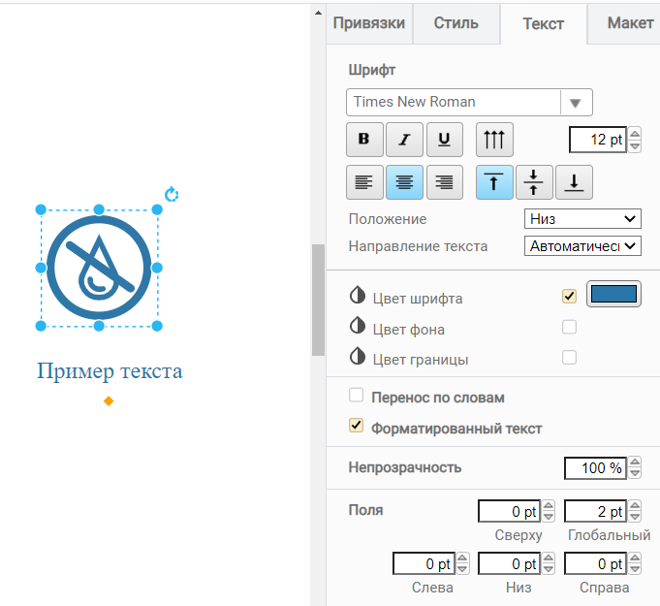
Рисунок 49 – Панель настройки текста

Вкладка «Макет»
В вкладке «Макет» возможно отрегулировать размеры выбранных элементов проекта мнемосхемы, их угол наклона и позицию на холсте, задать расположение элементов проекта мнемосхемы относительно друг друга (см. Рисунок 50).
«На передний план», «На задний план» – позволяет задать положение выбранного элемента относительно другого.
Рисунок 50 – Вкладка «Макет»
Размер – позволяет задать ширину и высоту в pt выбранного элемента. Размер элемента возможно отрегулировать и на холсте с помощью ЛКМ путем изменения положения точек, расположенных по периметру выделенного элемента. Постановка чекбокса «Ограничить пропорций» позволяет изменить размер элемента без потери первоначальных пропорций.
Позиция – позволяет менять расположение элемента на странице с помощью указания величины отступов от края листа слева и сверху.
Угол – с помощью данной опции возможно задать угол наклона элемента. Кнопка «Повернуть фигуру на 90» позволяет поворачивать выбранный элемент сразу на 90 град.
Рисунок 51 – Пример задания угла наклона элемента
Отразить Горизонтально / Вертикально – поворачивает выбранный элемент вокруг своей оси на 180 град. относительно выбранного параметра (см. Рисунок 52).
Рисунок 52 – Отражение элемента
Копировать размер – данная кнопка позволяет скопировать размеры выбранного элемента.
Вставить размер – указанная кнопка появляется после копирования размеров элемента. При выборе другого элемента проекта и нажатии на кнопку «Вставить размер» скопированные ранее размеры применяются к выбранному элементу.
Очистить опорные точки – с помощью данной кнопки возможно вернуть соединительные элементы к первоначальному виду.

Элемент «Ссылка»
Элемент «Ссылка» позволяет создавать ссылки и размещать их на рабочем пространстве мнемосхемы. Элемент «Ссылка» находится в наборе инструментов в разделе «Примитивы» (см. Рисунок 53).
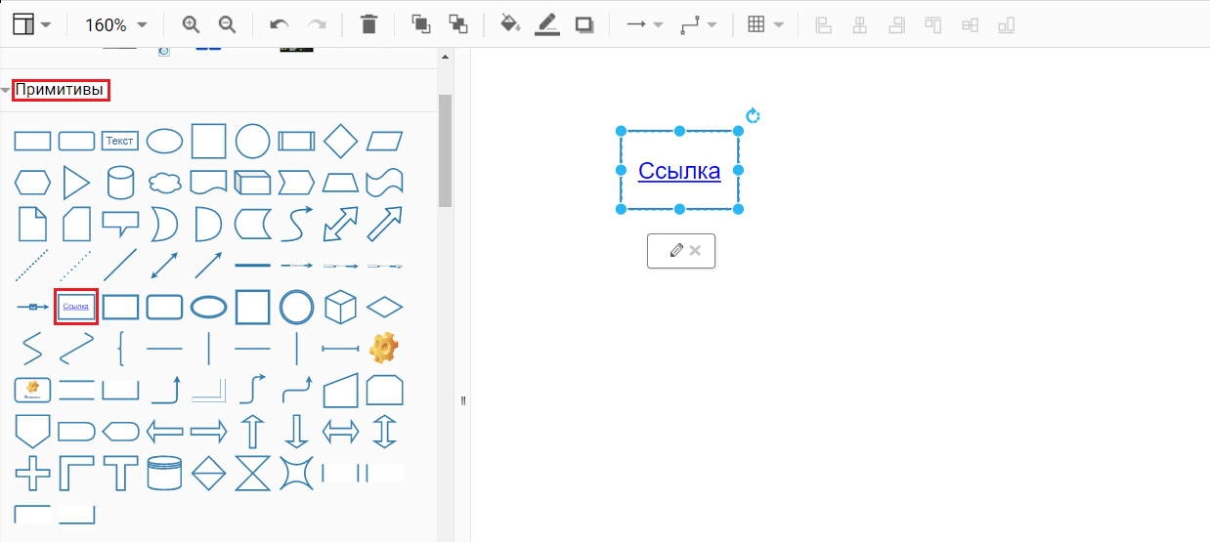
Рисунок 53 – . Элемент «Ссылка»
Для редактирования размещенного элемента «Ссылка» используется кнопка «Редактировать ссылку » (см. Рисунок 54).
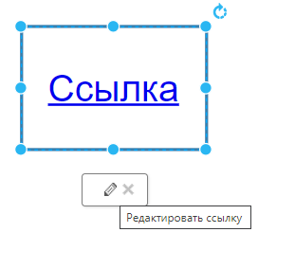
Рисунок 54 – Редактировать ссылку
В открывшейся панели возможно создать базовую ссылку (см. Рисунок 55) или ссылку на Дашборд с выбором требуемого дашборда из выпадающего списка, выбора слоя дашборда (см. Рисунок 56).
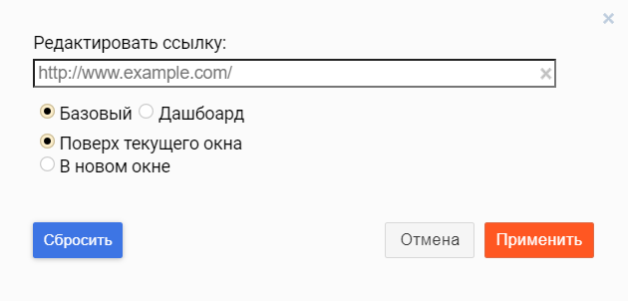
Рисунок 55 – Панель редактирования ссылки. Базовая ссылка
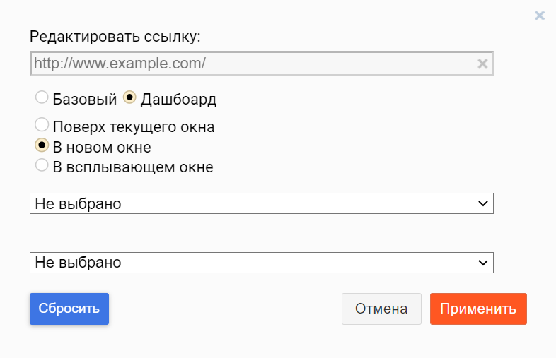
Рисунок 56 – Панель редактирования ссылки. Дашборд
Для того, чтобы ссылка при клике открывалась в новом окне, используется чекбокс «В новом окне».

Контур
Инструмент «Контур» - это миниатюра общего вида мнемосхемы с отображением местоположения окна редактора на холсте (см. Рисунок 57).
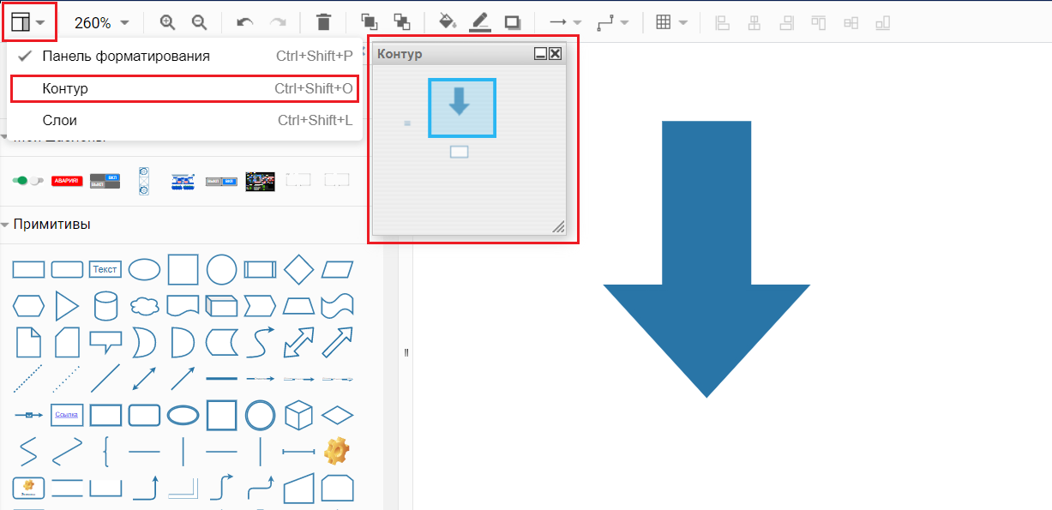
Рисунок 57 – Инструмент «Контур»
При перемещении выделенной области на миниатюре происходит перемещение на холсте.

Слои
С помощью инструмента «Слои» на холсте возможно разделять элементы по слоям и управлять каждым слоем отдельно.
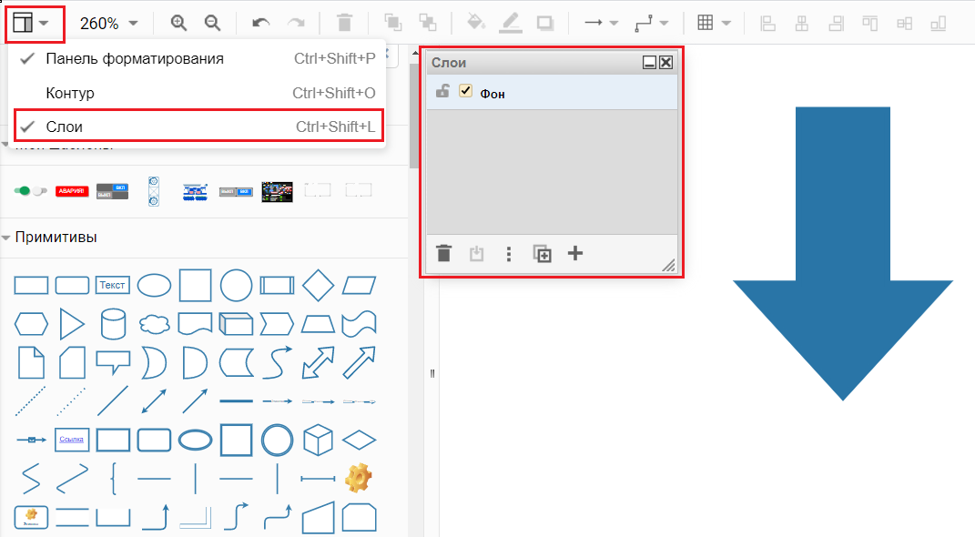
Рисунок 58 – Инструмент «Слои»
Инструмент «Слои» имеет следующие управляющие элементы:
- – удаление текущего слоя;
- – переместить выбранное;
- – редактировать данные текущего слоя (см. Рисунок 59);
- – дублирование текущего слоя;
- – добавление слоя.
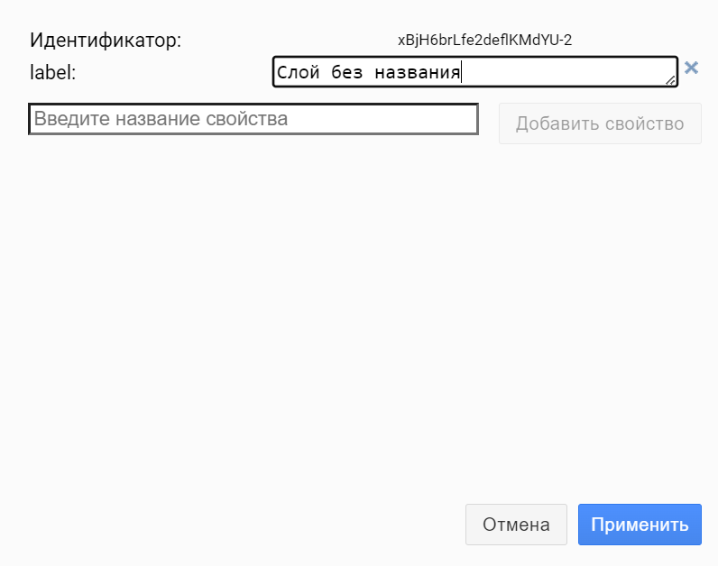
Рисунок 59 – Редактирование данных слоя

Отладка
При помощи кнопки «Отладка» (см. Рисунок 28) осуществляется открытия окна отладки (см. Рисунок 60) и происходит проверка привязанных каналов в автоматическом или ручном режиме.
Автоматический режим - включается телеметрия данных в автоматическом режиме. Обновление данных мнемосхемы происходит с привязанных устройств.
Ручной режим – при переходе в ручной режим автоматическая телеметрия приостанавливается и данные для отладки мнемосхемы заполняются оператором вручную.
Для сохранения мнемосхемы в PNG используется кнопка «Экспортировать в PNG». Сохраненный результат отображается в новом окне.
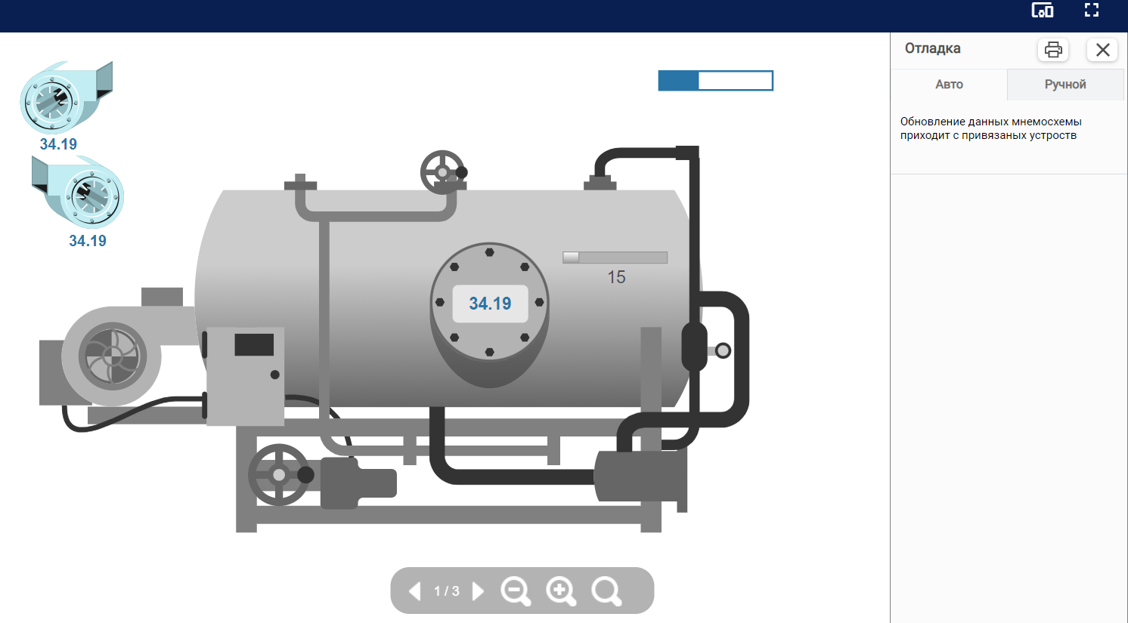
Рисунок 60 – Окно отладки

Библиотека
Для добавления собственных элементов при построении мнемосхемы в личном кабинете пользователя выбирается раздел «Редактор мнемосхем» / «Библиотека» (см. Рисунок 61).
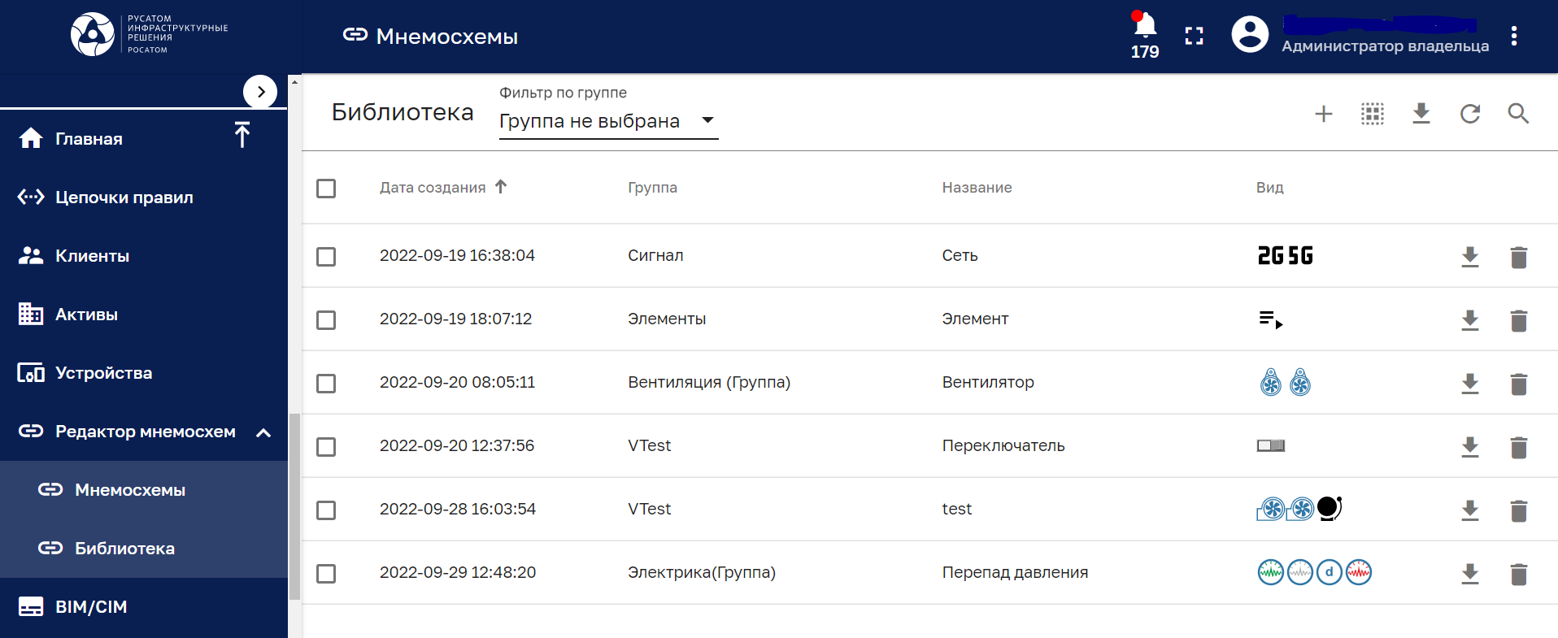
Рисунок 61 – Библиотека
На открывшейся странице будет представлен список всех добавленных элементов, с возможностью их фильтрации по группам, экспортирования и удаления.
С помощью кнопки «+» возможно создать или импортировать новый элемент мнемосхемы (см. Рисунок 62).
Рисунок 62 – Создание или импорт нового элемента мнемосхемы
Панель ввода информации для создания нового элемента мнемосхемы представлено на рисунке ниже (см. Рисунок 63).
Название – указывается название элемента.
Ширина, Высота – возможно задать ширину и высоту элемента в px.
Сохранить пропорции – при включенном чекбоксе сохраняются пропорции элемента.
Группа – из выпадающего списка выбирается группа, в которой будет находится данный элемент.
Основные виды элементов – с рабочего стола компьютера возможно загрузить файл (картинку) в формате .svg. Для каждого состояния элемента возможно загрузить отдельный файл (картинку).
Альтернативные виды – возможно добавить альтернативные виды элемента.
При нажатии кнопки «Добавить» новый элемент отобразится в общем списке элементов и в разделе «Рабочее пространство «Редактора мнемосхем» / «Мои шаблоны».
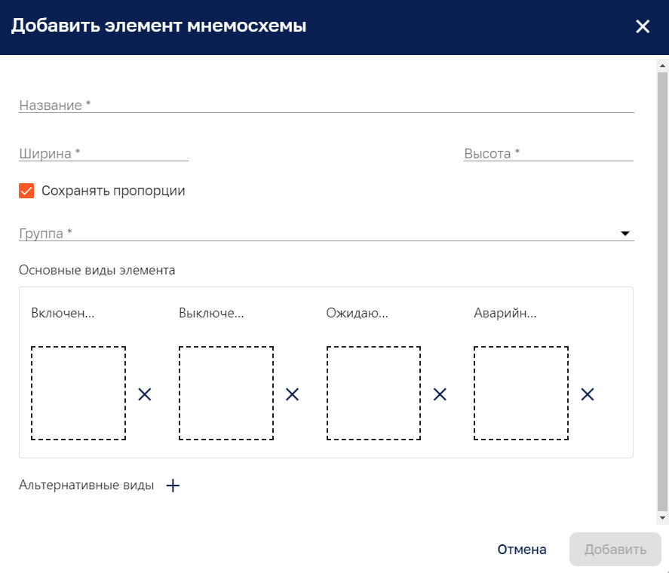
Рисунок 63 – Добавление элемента мнемосхемы

BIM/CIM
Работа с разделом BIM/CIM приведена в отдельном руководстве пользователя.

Дашборды
Панель раздела «Дашборды» представлена на рисунке ниже (см. Рисунок 64).
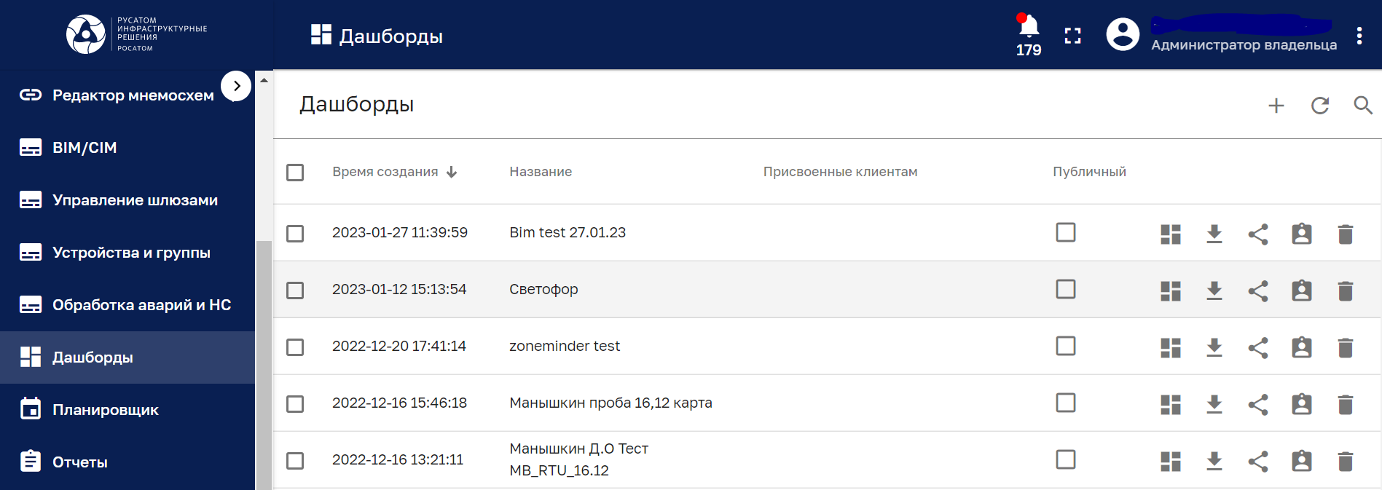
Рисунок 64 – Раздел «Дашборды»
Панель «Дашборды» содержит список дашбордов для которых указано:
- время создания,
- название дашборда;
- принадлежность дашборда клиенту;
- публичность дашборда.
Панель «Дашборды» имеет следующие управляющие кнопки:
- «Открыть дашборд » – позволяет открыть панель дашборда (см. п. 6.2);
- «Экспортировать JSON конфигурацию» – позволяет сохранить файл дашборда в формате JSON;
- «Опубликовать» – при публикации (см. Рисунок 65) дашборд принимает публичный статус, возможность его редактирования ограничивается.
- «Закрыть дашборд для общего доступа» – кнопка управления публичного дашборда.
Кнопка «Обновить» позволяет получить актуальную информацию по дашбордам без обновления страницы браузера.
С помощью кнопки «Искать дашборд» возможно отфильтровать дашборды по введенному в строку поиска названию.
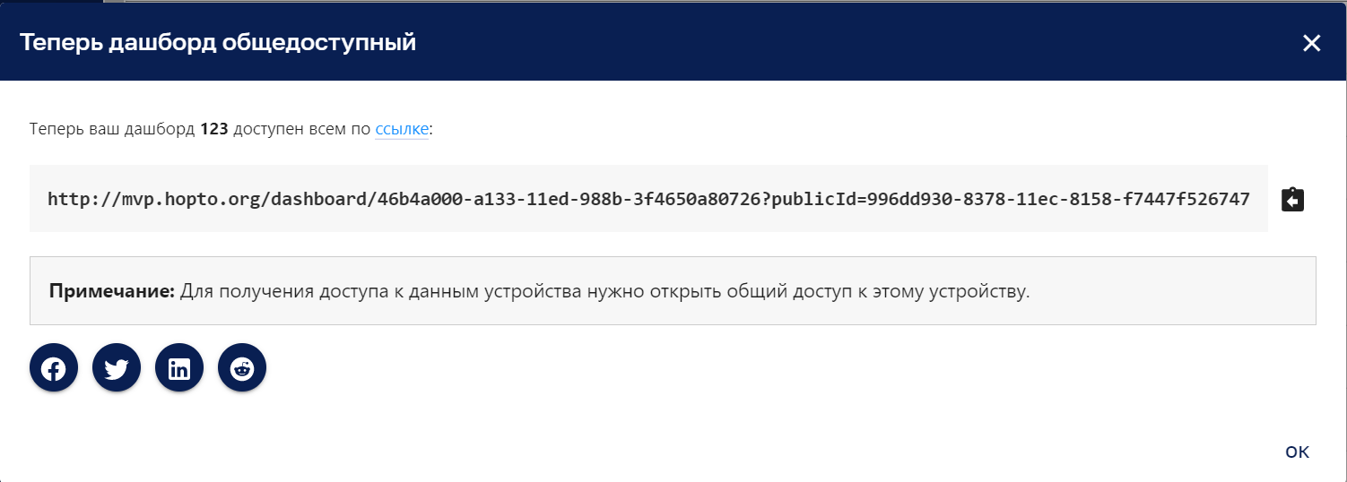
Рисунок 65 – Публикация дашборда
Чекбоксы выбора (см. Рисунок 66) позволяют выполнять с дашбордами следующие групповые действия:
- «Прикрепить дашборды» – присвоение дашбордов клиентам (см. Рисунок 67), выбранным из списка (множественный выбор);
- «Отозвать дашборды» – отзыв присвоения дашбордов клиентам (см. Рисунок 68);
- «Удалить» – удаление дашбордов с подтверждением (см. Рисунок 69).
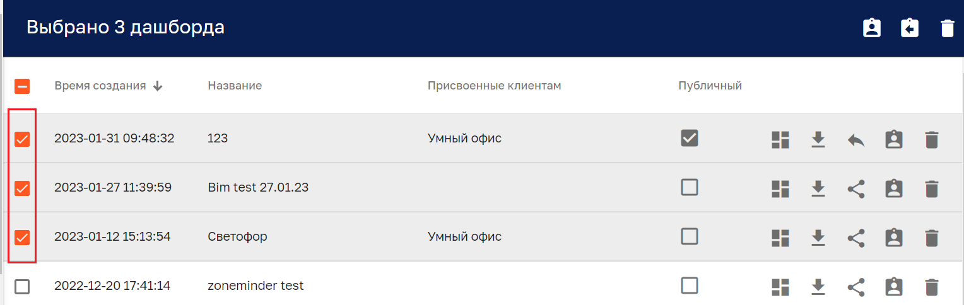
Рисунок 66 – Выбор дашбордов
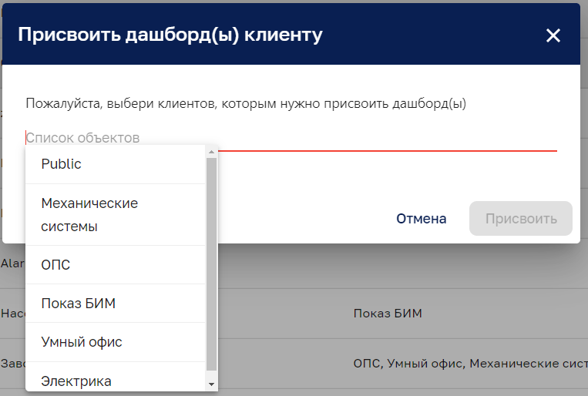
Рисунок 67 – Присвоение дашбордов клиенту
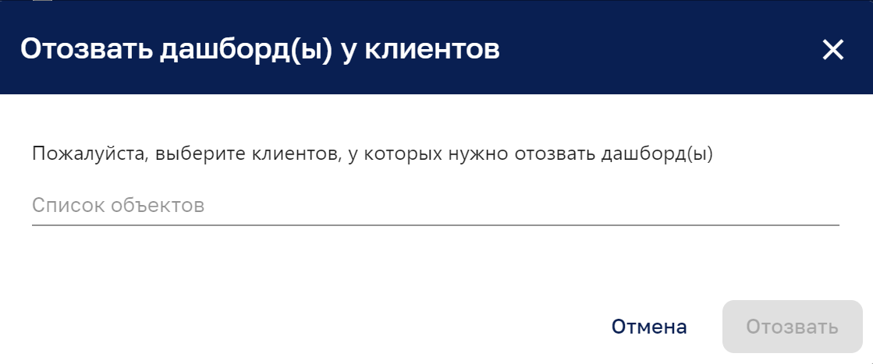
Рисунок 68 – Отзыв присвоения дашбордов клиенту
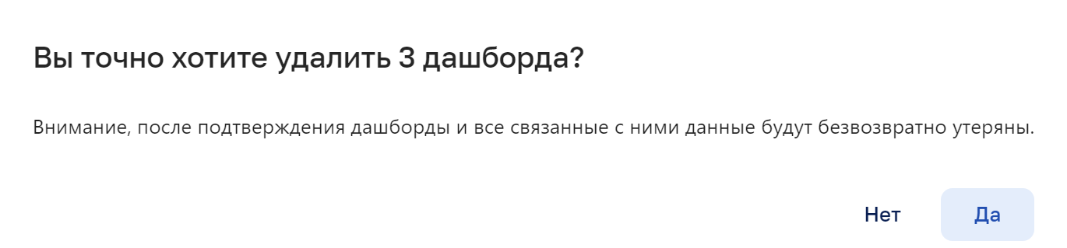
Рисунок 69 – Подтверждение удаления дашбордов

Панель «Подробности о дашборде»
При клике на название дашборда (см. Рисунок 64) открывается панель «Подробности о дашборде» (см. Рисунок 70).
Рисунок 70 – Панель «Подробности о дашборде». Вкладка «Описание»
Кнопки «Открыть дашборд», «Экспортировать JSON конфигурацию», «Опубликовать дашборд для общего доступа», «Удалить дашборд» дублируют кнопки управления на общей странице со списком дашбордов.
Кнопка «Управление назначенными клиентами» позволяет определять группы пользователей, для которых доступен данный дашборд (см. Рисунок 71).
Дублировать проект мнемосхемы – позволяет продублировать выбранную мнемосхему. Дубликат мнемосхемы создается со словом «копия».

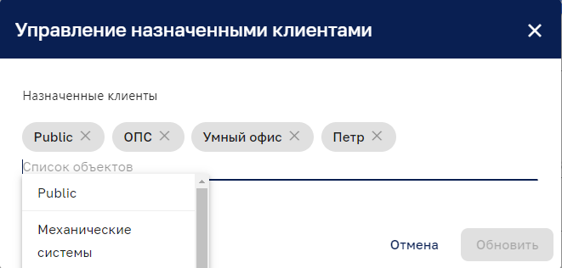
Рисунок 71 – Выбор доступности дашборда группам пользователей
Вкладка «Логи аудита» панели «Подробности о дашборде» представлена на рисунке ниже (см. Рисунок 72)
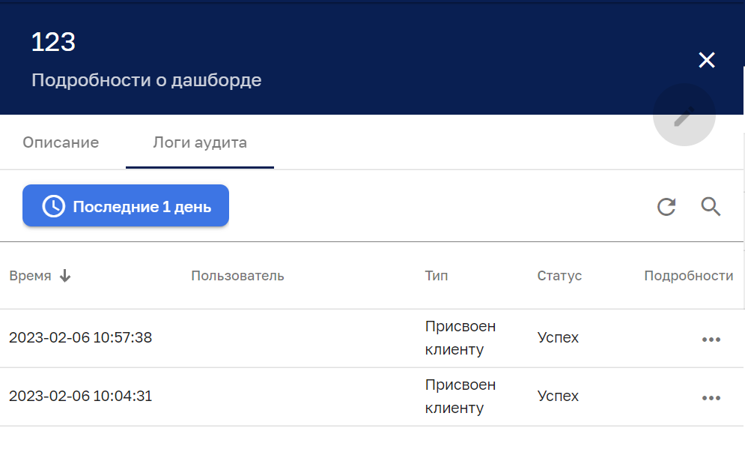
Рисунок 72 – Панель «Подробности о дашборде». Вкладка «Логи аудита»
Кнопка 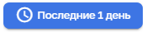 позволяет открыть панель выбора отчетного интервала времени (см. Рисунок 73).
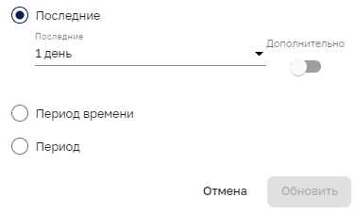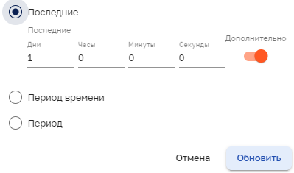
Рисунок 73 – Выбор отчетного интервала времени (справа - в режиме «дополнительно»),
Панель позволяет задать стандартные интервалы времени, приведенные в таблице ниже (см. Таблица 1). Установка переключателя в режим «Дополнительно» позволяет задавать произвольные интервалы времени с точностью до секунды.
Таблица 1 – Стандартные интервалы времени
Секунды | Минуты | Часы | Дни
- 1 секунда;  - 5 секунд;  - 10 секунд;  - 15 секунд;  - 30 секунд | - 1 минута;  - 2 минуты;  - 5 минут;  - 10 минут;  - 15 минут;  - 30 минут | - 1 час;  - 2 часа;  - 5 часов;  - 10 часов;  - 12 часов | - 1 день;  - 7 дней;  - 30 дней

Панель дашборда
Панель демонстрационного дашборда представлена на рисунке ниже (см. Рисунок 74).
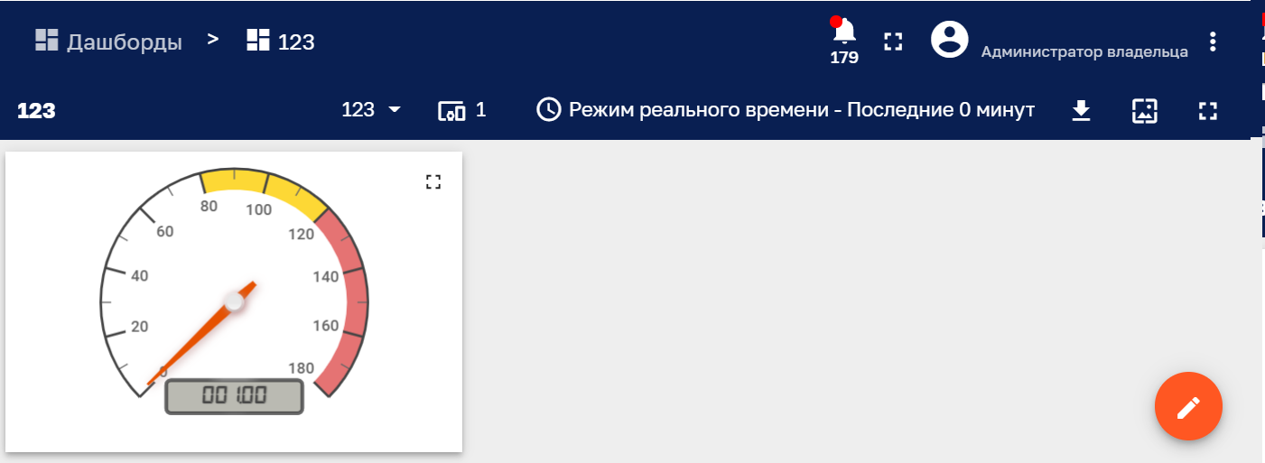
Рисунок 74 – Панель дашборда
Панель дашборда имеет следующие управляющие элементы:
- кнопка с правой стороны названия дашборда позволяет осуществлять быстрый переход к другому дашборду;
- кнопка позволяет задать режим отображения дашборда (см. п. 6.2.1);
- кнопка позволяет осуществить экспорт дашборда в файл конфигурации JSON, файл рисунка PNG или документ PDF;
- кнопка позволяет обновить состояние дашборда, без использования обновления браузером;
- – переключение отображения в «полноэкранный» режим;
- – переключение из «полноэкранного» режима отображения.

Режим отображения дашборда
Панель задания режима отображения дашборда представлена на рисунке ниже (см.
Рисунок 75).

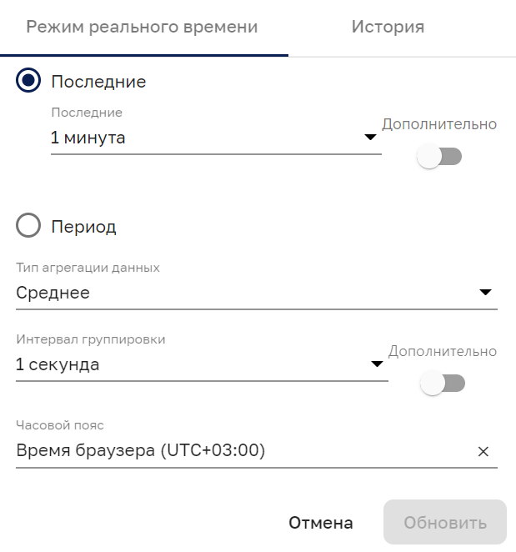
Рисунок 75 – Задание режима отображения. Вкладка «Режим реального времени»
Панель задания режима отображения позволяет задать стандартные интервалы времени, приведенные в таблице выше (см. Таблица 1). Установка переключателя в режим «Дополнительно» позволяет задавать произвольные интервалы времени с точностью до секунды.
Вкладка «История» позволяет задать режим воспроизведения исторических данных (см.
Рисунок 77). В заголовке окна отображается заданный режим отображения дашборда, например:
Рисунок 76 – Режим отображения дашборда
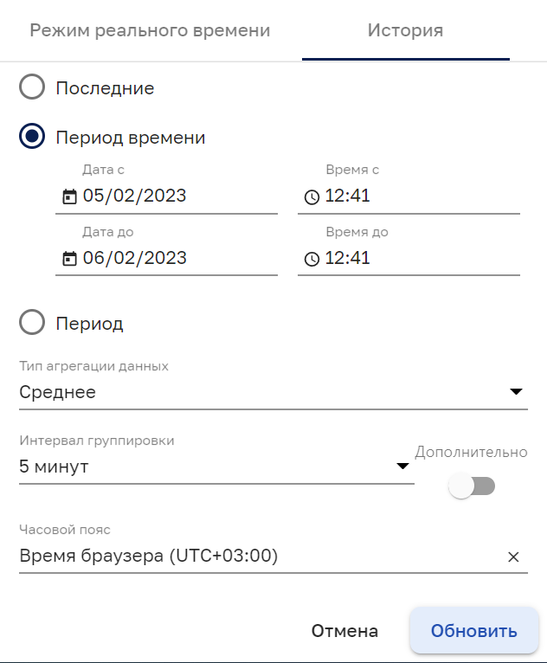
Рисунок 77 – Задание режима отображения. Вкладка «История»

Панель дашбордов в режиме редактирования
Интерфейс редактирования дашбордов доступен пользователям, входящим в группу, для которой разрешен доступ.
Кнопка (см. Рисунок 74) переключает панель дашбордов в режим редактирования (см. Рисунок 78).
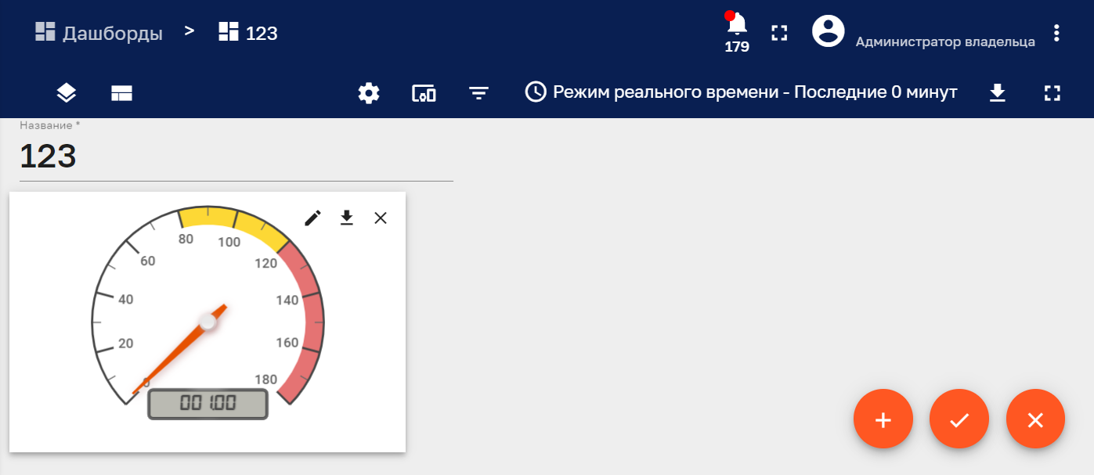
Рисунок 78 – Панель дашборда в режиме редактирования
Панель дашборда в режиме редактирования имеет следующие управляющие элементы:
- кнопка управления состоянием дашборда (см. п. 6.3.1);
- кнопка управления макетами (см. п. 6.3.2);
- кнопка управления настройками (см. п. 6.3.3);
- кнопка управления псевдонимами объекта (см. п. 6.3.4);
- кнопка фильтров (см. п. 6.3.5);
- кнопка позволяет изменить режим отображения дашборда (см. п. 6.2.1) за счет наличия чекбоксов маскировки отдельных пунктов панели режима отображения дашборда (см. Рисунок 80);
- кнопка позволяет осуществить экспорт дашборда в файл конфигурации JSON, файл рисунка PNG или документ PDF (см. Рисунок 79);
- кнопка – переключение отображения в «полноэкранный» режим;
- кнопка – переключение из «полноэкранного» режима отображения;
- кнопка – добавления нового виджета на дашборд (см. п. 6.3.6);
- кнопка – применить изменения и выйти из режима редактирования дашборда;
- кнопка – выхода из режима редактирования дашборда без применения изменений.

С помощью кнопок управления на карточке виджета возможно:
- редактировать виджет;
- экспортировать виджет;
- изменять размеры виджета;
- удалить виджет.
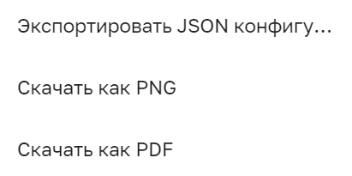
Рисунок 79 – Меню выбора варианта экспорта
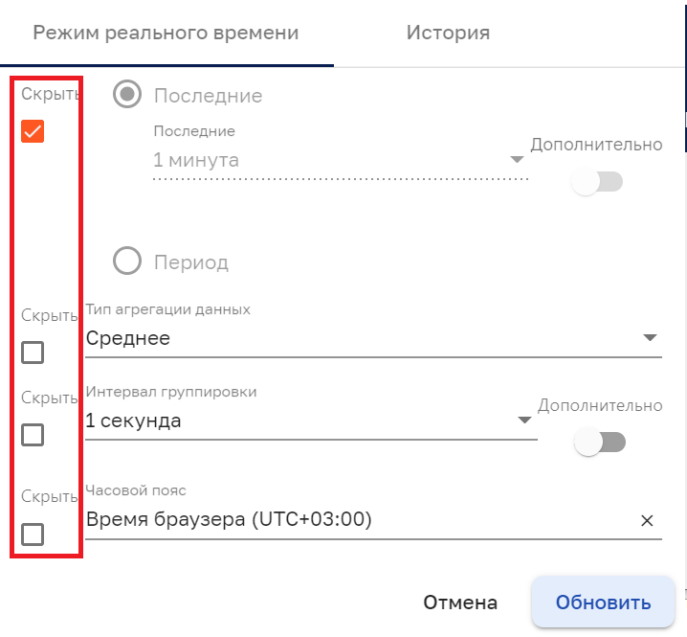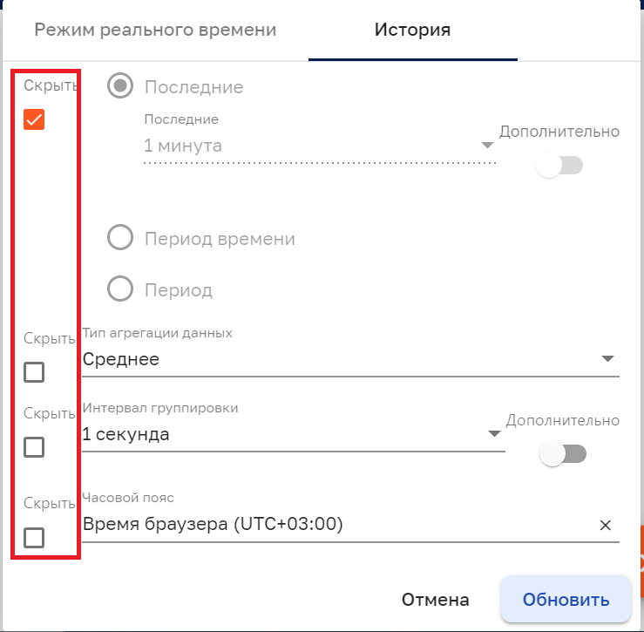
Рисунок 80 – Скрытие пунктов задания режима отображения

Управление состоянием дашборда
Кнопкой на панели дашборда в режиме редактирования (см. Рисунок 78) открывается панель управления состоянием дашборда, представленная на рисунке ниже (см. Рисунок 81);
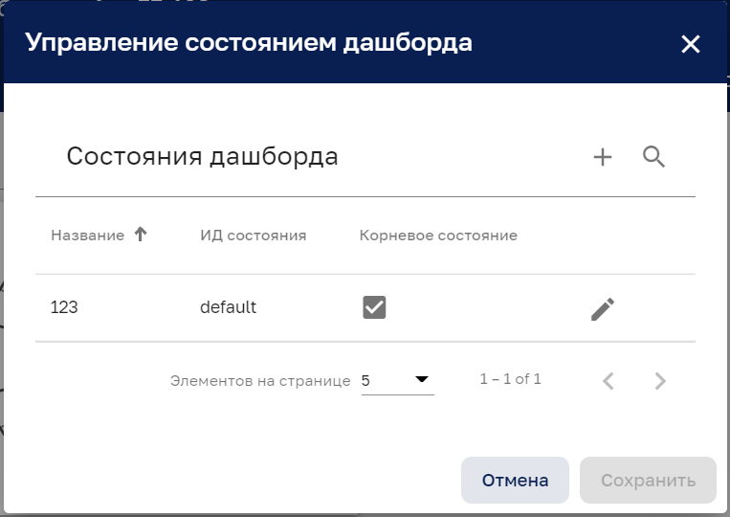
Рисунок 81 – Управление состоянием дашборда
Кнопка позволяет изменить состояние дашборда (см. Рисунок 82).
Кнопка позволяет добавить состояние дашборда (см. Рисунок 83).
Кнопка позволяет осуществить поиск состояния дашборда.
Панель управления состоянием дашборда поддерживает:
- пагинацию списка состояний дашборда с возможностью вывода на одну страницу 5, 10 или 15 состояний дашборда;
- сортировку состояний по названию, по ИД состояния или по наличию признака «Корневого состояния».
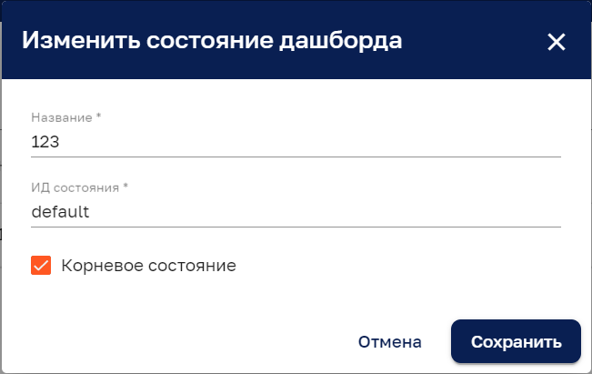
Рисунок 82 – Панель изменения состояния дашборда
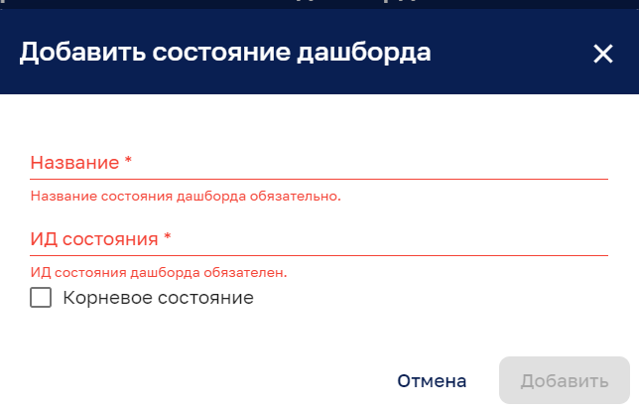
Рисунок 83 – Панель добавления состояния дашборда

Управление макетами
Кнопкой на панели дашборда в режиме редактирования (см. Рисунок 78) открывается панель управления макетами, представленная на рисунке ниже (см. Рисунок 84).
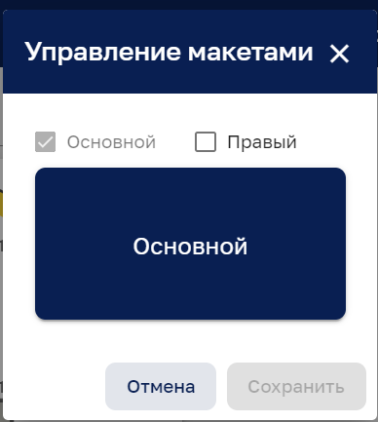
Рисунок 84 – Панель управления макетами
При выборе чекбокса «Правый» панель управления принимает вид, приведенный на рисунке ниже (см. Рисунок 85). После сохранения изменения на панели дашборда появляется место для размещения нового виджета (см. Рисунок 86). Добавление нового виджета описано в п. 6.3.6.
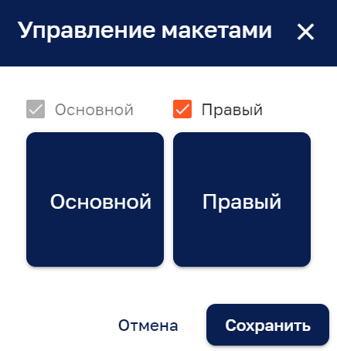
Рисунок 85 – Добавление виджета через панель управления макетами
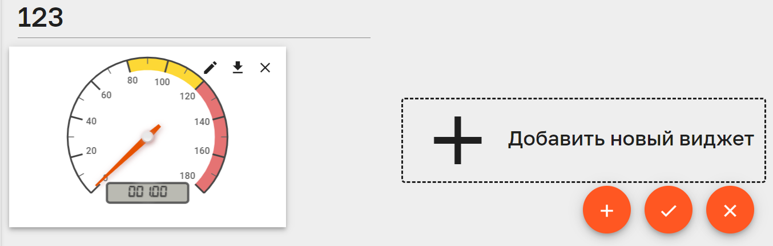
Рисунок 86 – Панель дашборда с местом для размещения нового виджета
Клик мыши по условному обозначению виджета «Основной» или «Правый» (см. Рисунок 84 и Рисунок 85) открывает панель настройки макета, представленную на рисунке ниже (см. Рисунок 87).
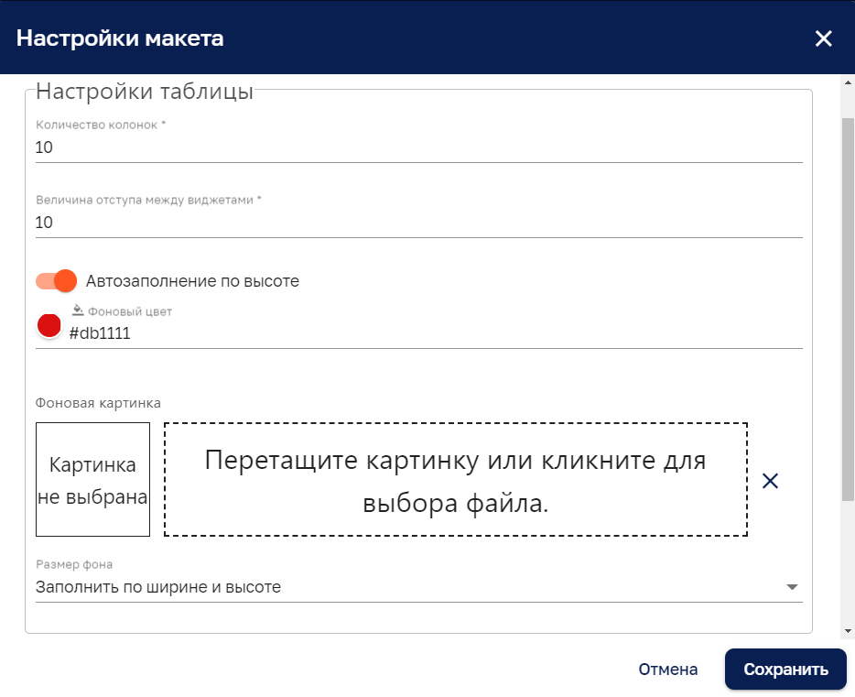
Рисунок 87 – Панель настройки макета
Панель настройки макета позволяет:
- задать количество колонок и величину отступа между виджетами;
- выбрать фоновый цвет из палитры и наличие автозаполнения фоном;
- загрузить фоновую картинку с помощью проводнико операционной системы или методом перетаскивания файла;
- удалить фоновую картинку нажатием на кнопку ;
- определить размер фона.

Настройки дашборда
Кнопкой на панели дашборда в режиме редактирования (см. Рисунок 78) открывается панель управления настройками, представленная на рисунке ниже (см. Рисунок 88).
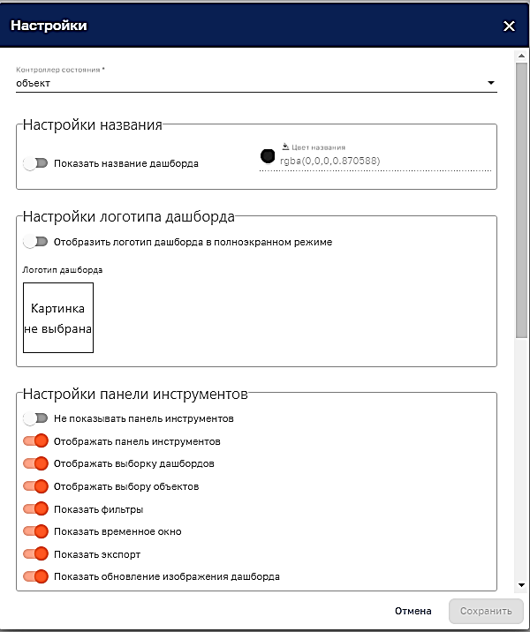
Рисунок 88 –Настройка дашборда
Панель настройки дашборда позволяет:
- указать контроллер состояния;
- произвести настройки названия;
- настроить логотип дашборда;
- произвести настройки панели инструменты с помощью слеюющих чекбоксов:
  - Не показывать панель инструментов;
  - Отображать панель инструментов;
  - Отображать выборку дашбордов;
  - Отображать выбору объектов;
  - Показать фильтры;
  - Показать временное окно;
  - Показать экспорт;
  - Показать обновление изображения дашборда.

Управление псевдонимами объекта
Кнопкой на панели дашборда в режиме редактирования (см. Рисунок 78) открывается панель управления псевдонимами объекта, представленная на рисунке ниже (см. Рисунок 89).
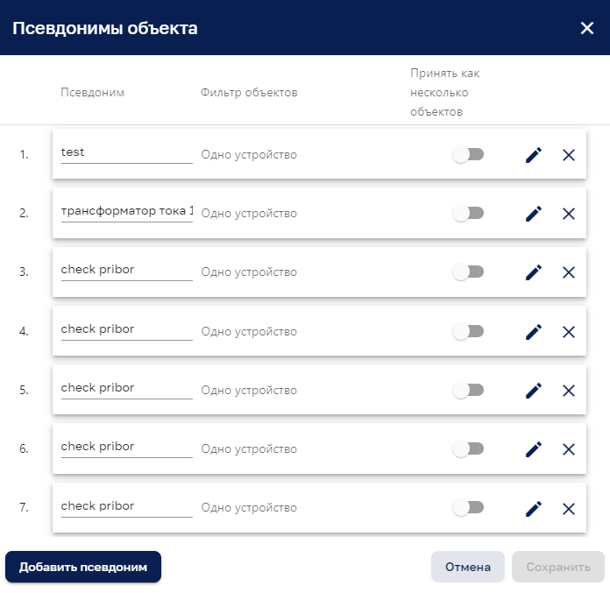
Рисунок 89 – Панель управления псевдонимами объекта
Кнопка позволяет добавить новый псевдоним (см. Рисунок 90).
Кнопка позволяет редактировать псевдоним (см. Рисунок 91).
Кнопка позволяет убрать псевдоним объекта.
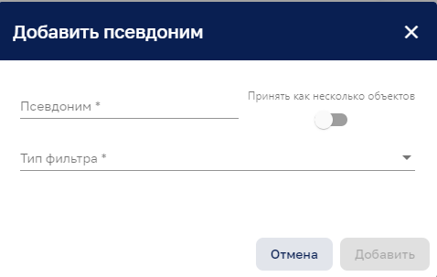
Рисунок 90 – Добавление псевдонима
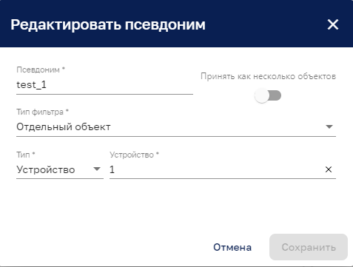
Рисунок 91 – Редактирование псевдонима

Фильтация дашбордов
Кнопкой на панели дашборда в режиме редактирования (см. Рисунок 78) открывается панель фильтров, представленная на рисунке ниже (см. Рисунок 81);
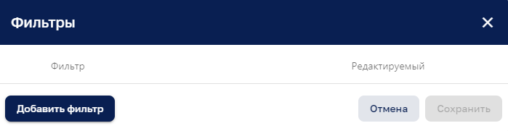
Рисунок 92 – Панель фильтров
Кнопка позволяет добавить фильтр (см. Рисунок 93).
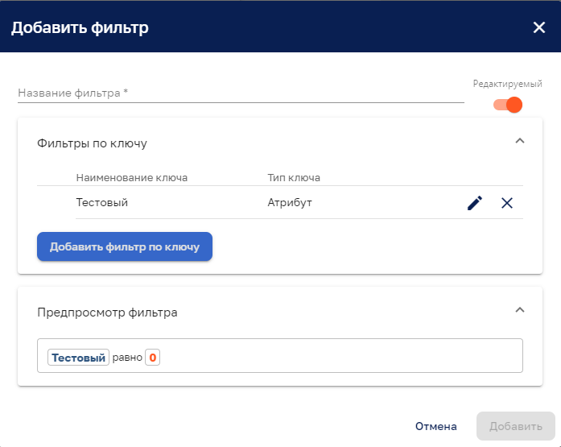
Рисунок 93 – Добавление фильтра
Кнопка позволяет добавить фильтр по ключу (см. Рисунок 94).
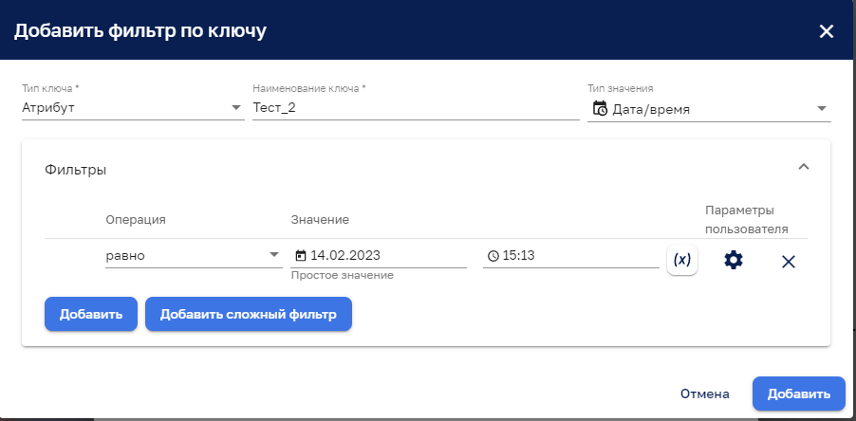
Рисунок 94 – Пример добавления фильтра с типом значения Дата/время
Панель добавления фильтра по ключу (см. Рисунок 94) имеет следующие управляющие кнопки:
- - поменять на динамическое значение;
- - редактировать фильтр параметров пользователей (см. Рисунок 95);
- - удалить фильтр.
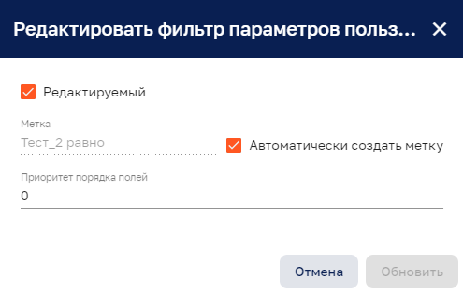
Рисунок 95 – Редактирование фильтра параметров пользователя

Добавление нового виджета
Добавления нового виджета возможно:
- с помощью кнопки «+ Добавить новый виджет» (см. Рисунок 96)
- с помощью кнопки , которая активизируют две дополнительные кнопки управления виджетами:
  - кнопка «Импортировать виджет» открывает окно, в котором возможно выбрать JSON файл импортируемого виджета (см. Рисунок 97).
  - кнопка «Создать новый виджет» откроется окно выбора набора виджетов (см. Рисунок 98).
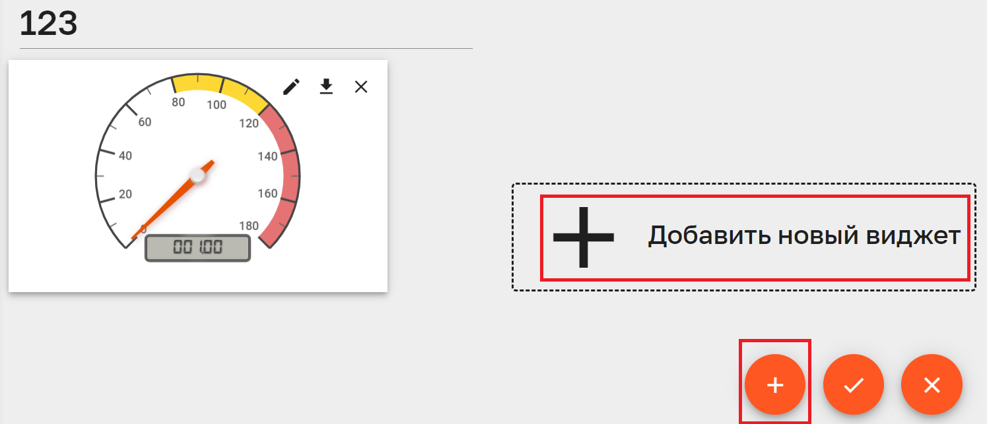
Рисунок 96 – Добавление нового виджета в дашборд
Рисунок 97 – Импорт виджета
Рисунок 98 – Окно выбора набора виджетов
Далее необходимо кликнуть необходимый набор виджетов и в окне «Выбрать виджет» кликнуть на виджет, который требуется разместить на дашборде (см. Рисунок 99).
Рисунок 99 – Выбор набора виджетов
Откроется окно настроек размещаемого виджета (см. Рисунок 100).
Рисунок 100 – Окно настроек виджета
Для сохранения результата используется кнопка «Добавить».
Выбранная мнемосхема отобразится на дашборде в соответствии с заданными настройками (см. Рисунок 101).
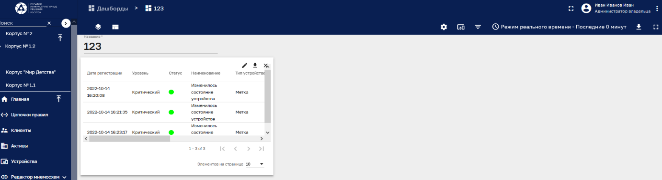
Рисунок 101 – Отображение мнемосхемы на дашборде

Планировщик
Интерфейс раздела «Планировщик» доступен пользователям, входящим в группу, для которой разрешен доступ.
Интерфейс раздела «Планировщик» представлен на рисунке ниже (см. Рисунок 102).
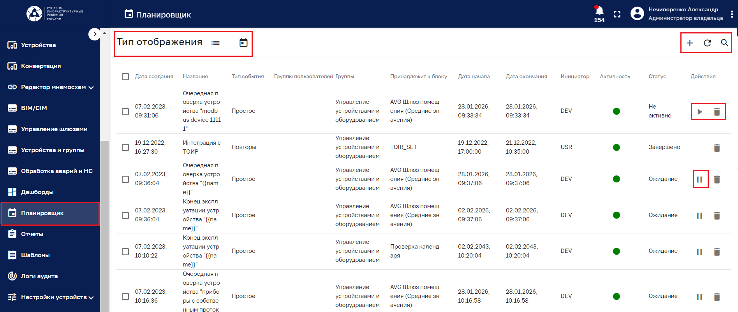
Рисунок 102 – Раздел «Планировщик». Табличное представление
Раздел содержит список расписаний со следующими колонками:
- дата создания;
- название;
- тип события;
- группы пользователей;
- группы;
- принадлежность к блоку;
- дата начала;
- дата окончания;
- инициатор;
- активность
- статус.
Список расписаний возможно сортировать по любой колонке.
Раздел и имеет следующие управляющие кнопки:
- переключатели типа отображения:
  - - табличное представление;
  - - представление в виде календаря;
- - удаление расписания;
- - обновление списка расписаний без обновления страницы браузера;
- - поиск расписания:
- - добавление расписания (см. Рисунок 103, Рисунок 104 и Рисунок 105).
- - сделать расписание активным;
- - приостановить функционирование расписания.
Клик по расписанию открывает окно «Просмотр события» для просмотра и редактирования расписания аналогичное добавлению расписания (см. Рисунок 103, Рисунок 104 и Рисунок 105).
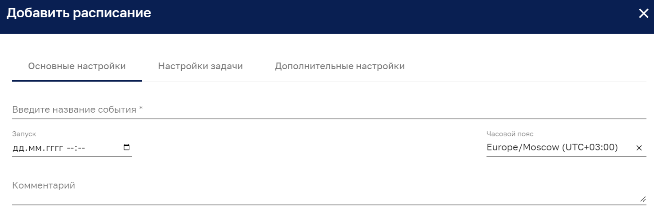
Рисунок 103 – Добавить расписание. Вкладка «Основные настройки»
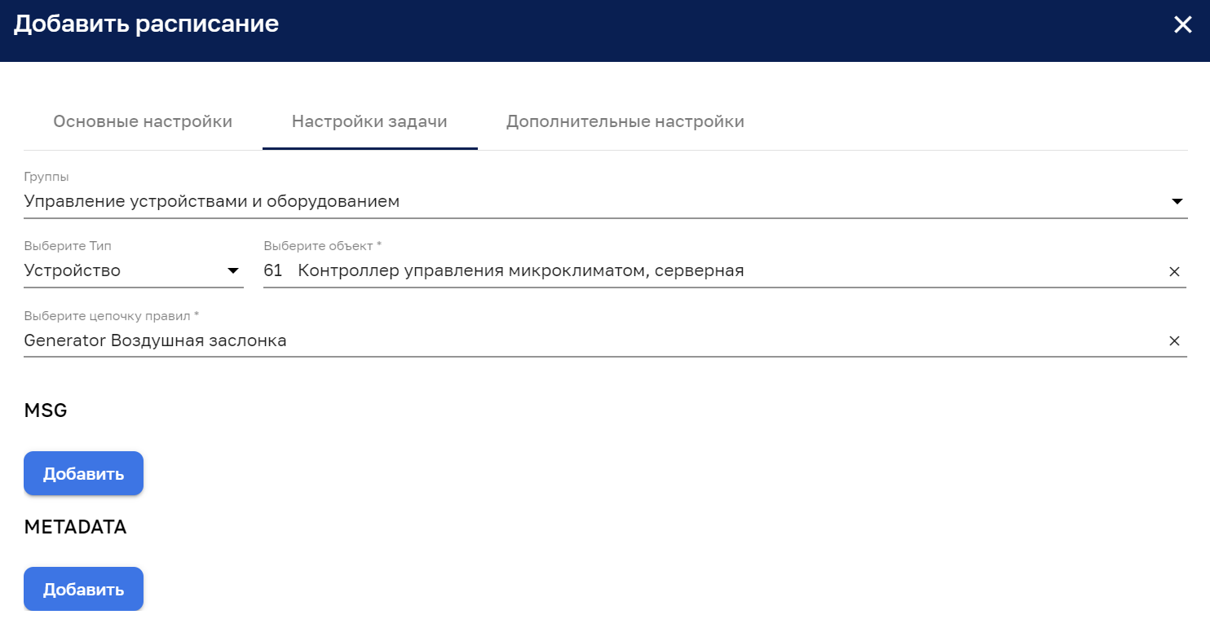
Рисунок 104 – Добавить расписание. Вкладка «Настройки задачи»
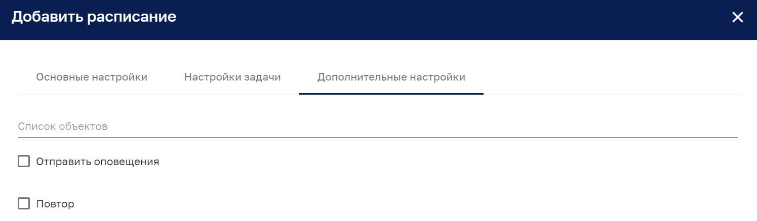
Рисунок 105 – Добавить расписание. Вкладка «Дополнительные настройки»
Рисунок 106 – Представление планировщика в виде календаря
Кнопки 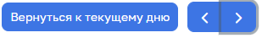 позволяют помесячно листать календарь и вернуться к текущему дню
Дата с расписанием отмечается желтым цветом и названием расписания. Клик мыши по данному прямоугольнику открывает расписание для просмотра и изменения. Клик мыши по пустому прямоугольнику с датой позволяет создать новое расписание (см. Рисунок 103, Рисунок 104 и Рисунок 105).

Отчеты
Интерфейс раздела «Отчеты» доступен пользователям, входящим в группу, для которой разрешен доступ.
Интерфейс раздела «Отчеты» представлен на рисунке ниже (см. Рисунок 107).
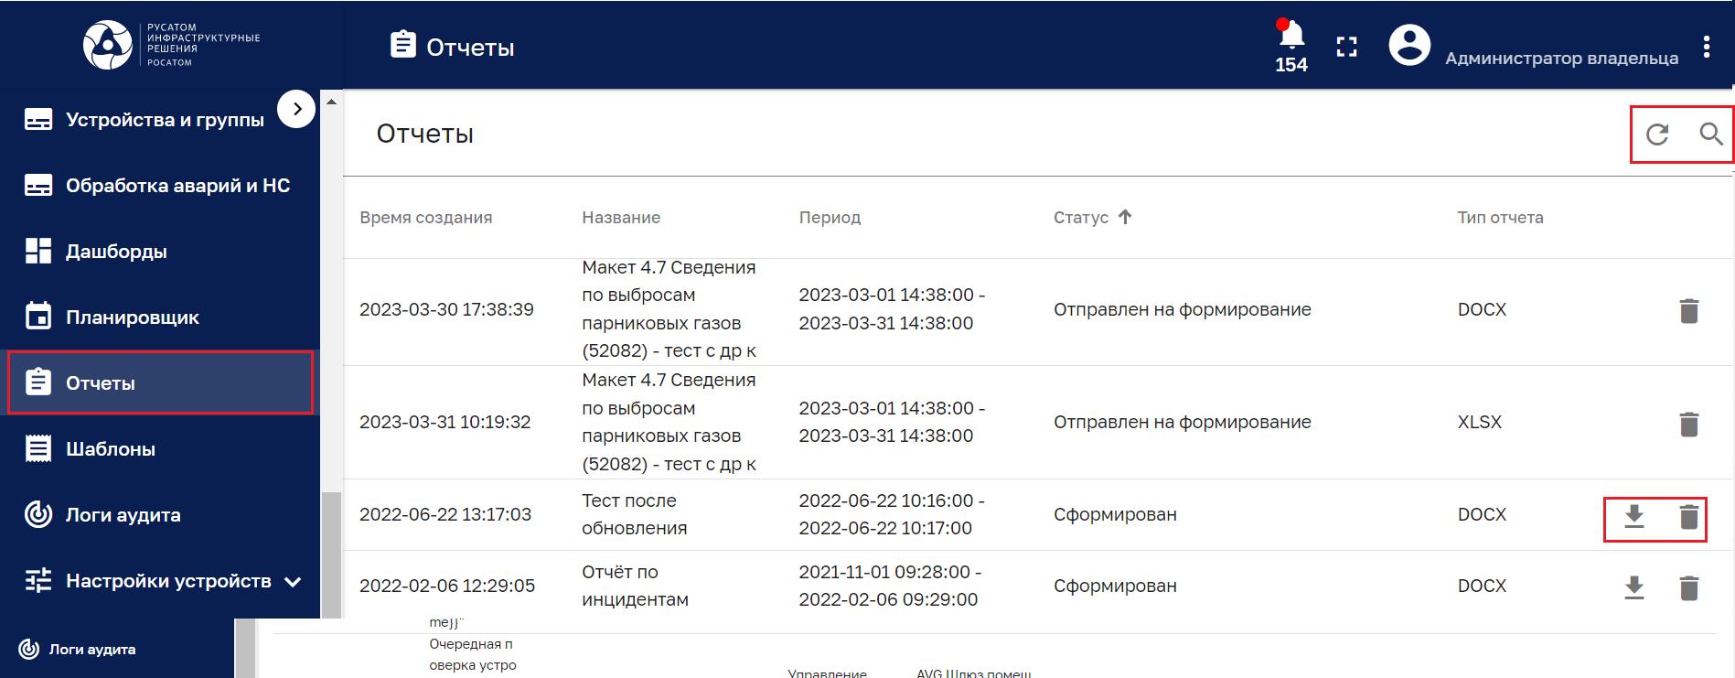
Рисунок 107 – Раздел отчетов
Раздел содержит список отчетов со следующими колонками:
- время создания;
- название отчета;
- период;
- статус отчета;
- тип отчета.
Список отчетов возможно сортировать по любой колонке.
Раздел отчетов имеет следующие управляющие кнопки:
- - скачивание отчета;
- - удаление отчета;
- - обновление списка отчетов без обновления страницы браузера;
- - поиск отчета:
Клик мышью на отчете открывает окно подробности об отчете (см. Рисунок 108) в котором можно скачать или удалить отчет, скопировать идентификатор отчета в буфер обмена.
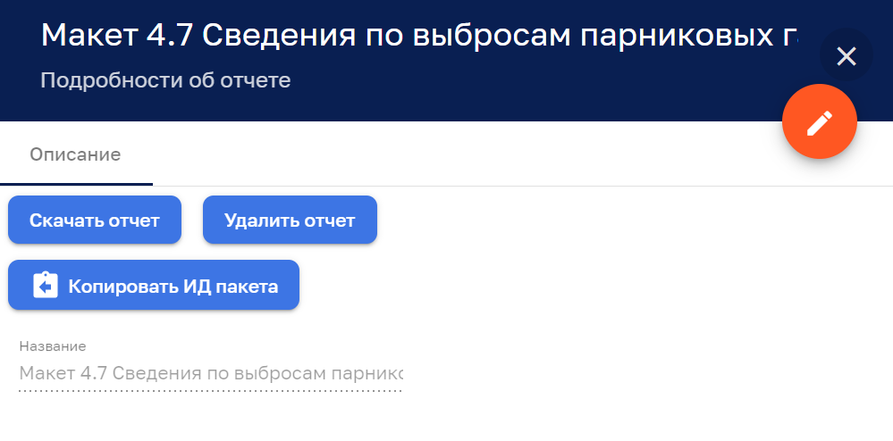
Рисунок 108 – Подробности об отчете

Шаблоны
Интерфейс раздела «Шаблоны» доступен пользователям, входящим в группу, для которой разрешен доступ.
Интерфейс раздела «Шаблоны» представлен на рисунке ниже (см. Рисунок 109).
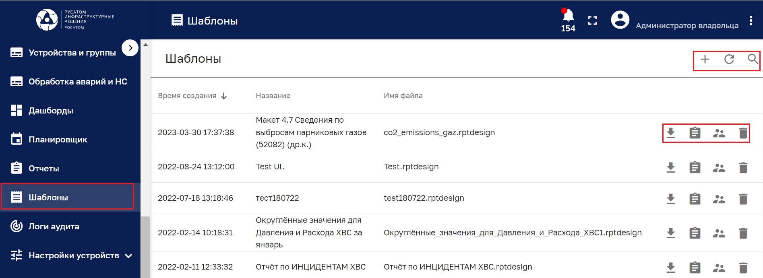
Рисунок 109 – Раздел «Шаблоны
Раздел содержит список шаблонов со следующими колонками:
- время создания;
- название шаблона;
- имя файла;
Список шаблонов возможно сортировать по любой колонке.
Раздел шаблонов имеет следующие управляющие кнопки:
- - скачивание шаблона;
- - формирование отчета с использованием выбранного шаблона (см. Рисунок 111);
- - добавление пользователей (см. Рисунок 110);
- - удаление шаблона;
- - обновление списка шаблонов без обновления страницы браузера;
- - поиск шаблона:
Клик мышью на шаблоне открывает окно подробности о шаблоне (см. Рисунок 112) в котором можно скачать или удалить шаблон, скопировать идентификатор шаблона в буфер обмена.
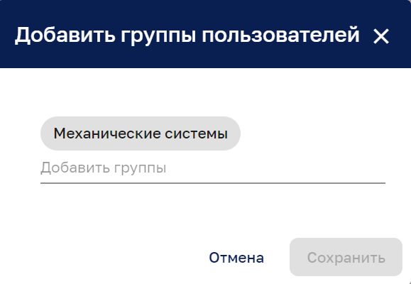
Рисунок 110 – Добавление пользователей
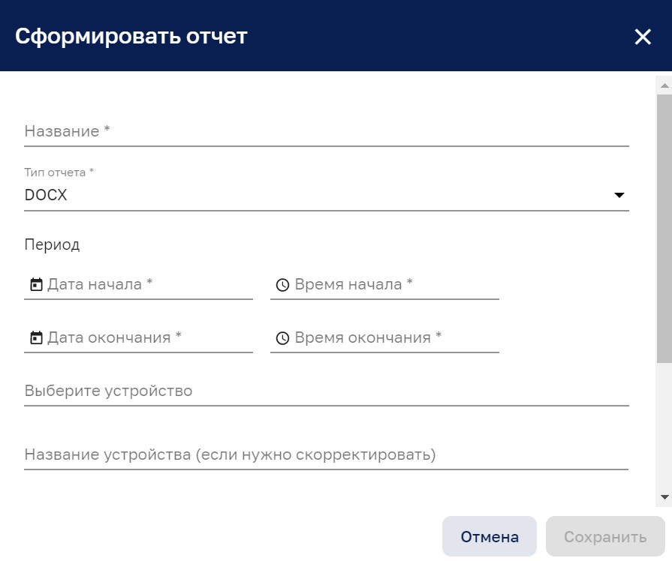
Рисунок 111 – Формирование отчета с использованием выбранного шаблона
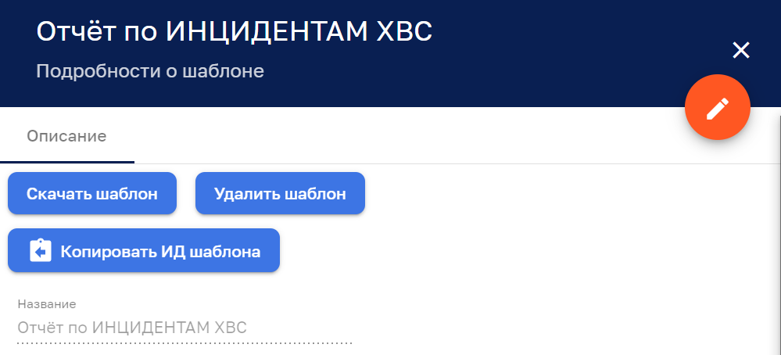
Рисунок 112 – Подробности об шаблоне

Логи аудита
Интерфейс раздела «Логи аудита» доступен пользователям, входящим в группу, для которой разрешен доступ.
Интерфейс раздела «Логи аудита» представлен на рисунке ниже (см. Рисунок 113).
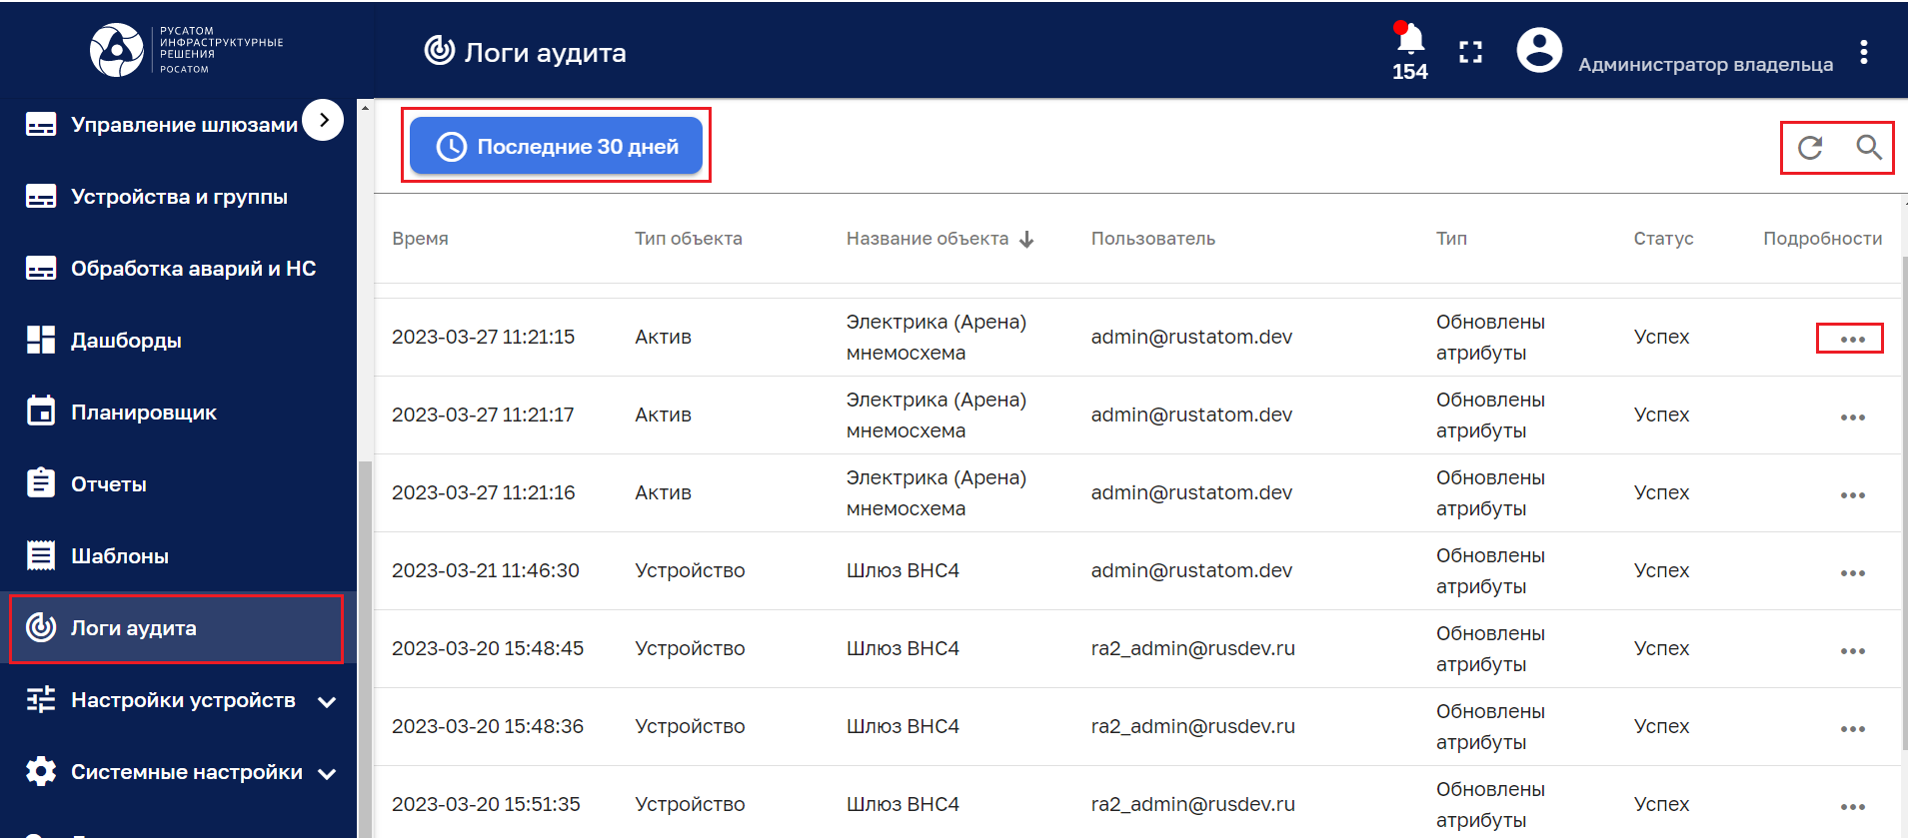
Рисунок 113 – Раздел «Логи аудита»
Раздел содержит список аудит логов со следующими колонками:
- время;
- тип объекта;
- название объекта;
- пользователь;
- тип;
- статус.
Список аудит логов возможно сортировать по любой колонке.
Раздел имеет следующие управляющие кнопки:
- - выбор аудит логов за интересуемый интервал времени (см. Рисунок 114);
- - подробности аудит лога (см. Рисунок 115);
- - обновление списка аудит логов без обновления страницы браузера;
- - поиск аудит лога:
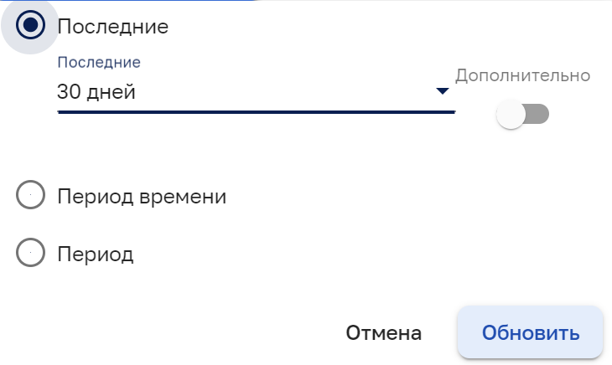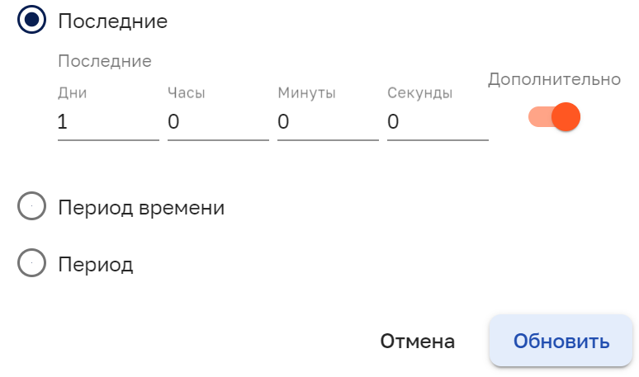
Рисунок 114 – Задание интервала времени
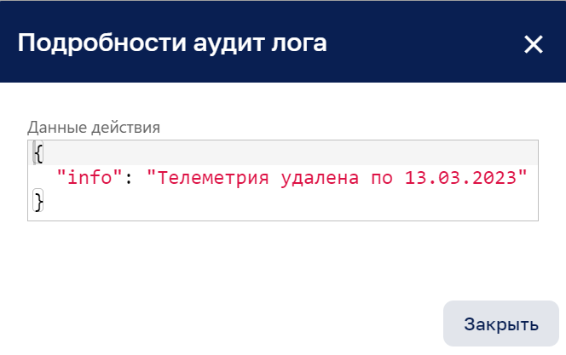
Рисунок 115 – Подробности аудит лога

Сообщения пользователю
Раздел содержит сообщения, выдаваемые системой при совершении пользователем тех или иных действий.
При входе в систему и введении некорректных данных может возникнуть уведомление о неверно введенном логине или пароле (см. Рисунок 116).
Рисунок 116 – Уведомление о неверно введенном логине или пароле
Сообщение сигнализирует, что необходимо повторить попытку ввода данных (при повторном вводе данных необходимо убедится, что не нажата клавиша CapsLock и включена необходимая раскладка клавиатуры). Если поля ввода логина и пароля будут пусты, то после нажатия на кнопку «Войти» появится сообщение об ошибке входа (см. Рисунок 117).
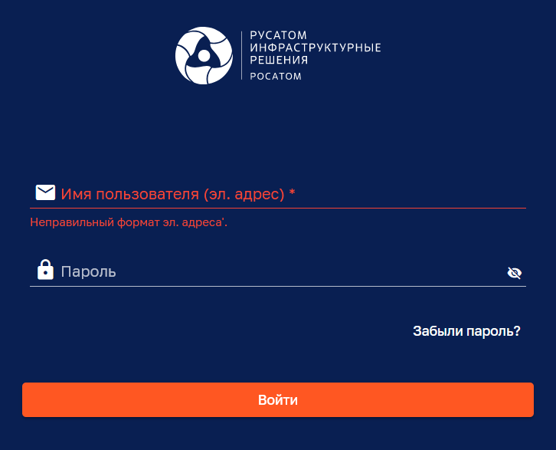
Рисунок 117 – Ошибки входа
Для решения проблемы необходимо ввести авторизационные данные в поля ввода.
Если проект был удален одним из пользователей, а другой пользователь попытался обратиться к этому проекту в этот момент, то система выдаст сообщение «MHEMO_ERROR_0: Project not found» - Проект не найден.
Решение проблемы – обновить страницу для загрузки актуального списка проектов.
Дополнительно Система использует информационные сообщения о автоматическом сохранении введенных данных: 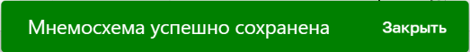

- (информационное)
Дашборды, реализованные в Системе
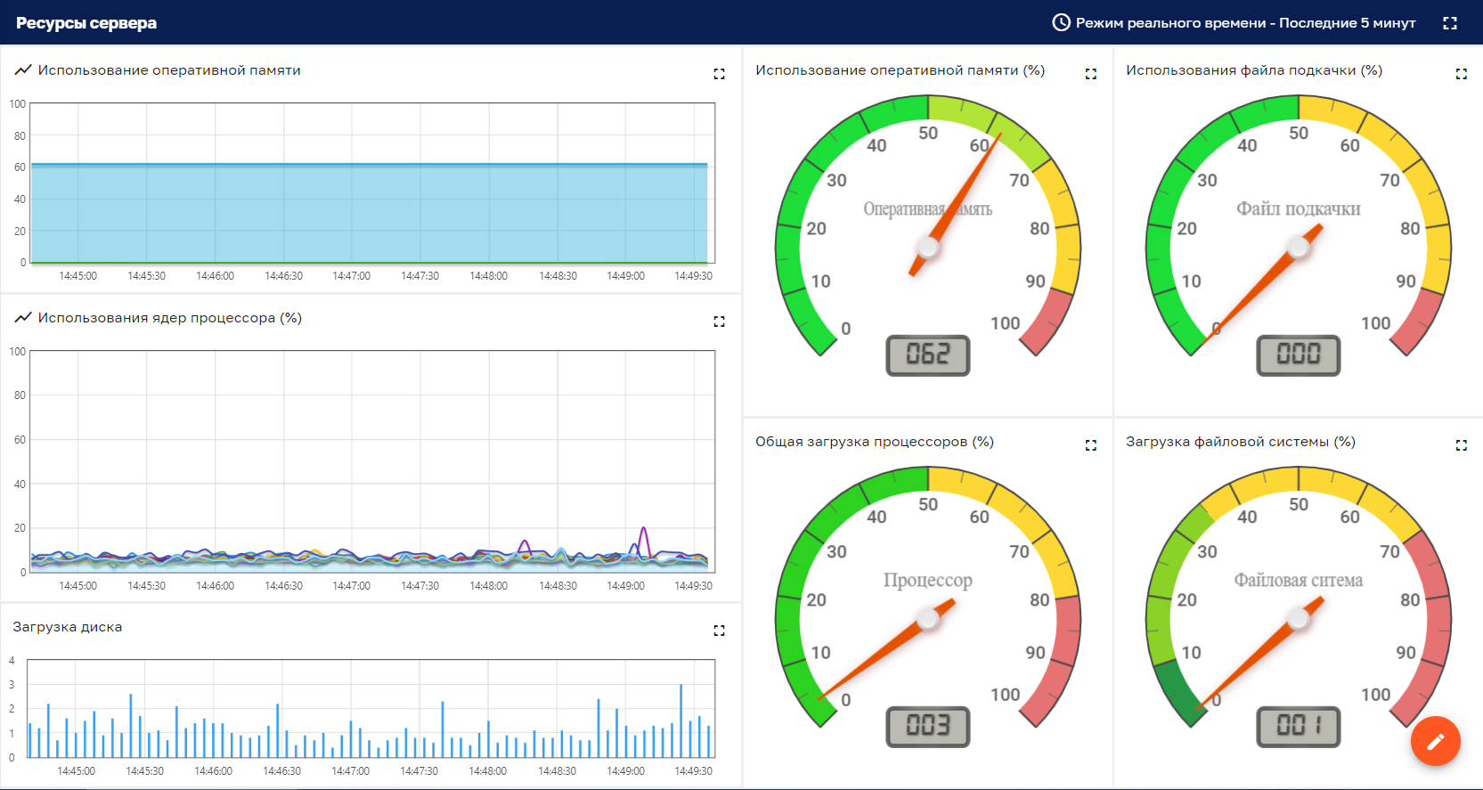
Рисунок 118 – Дашборд «Ресурсы сервера»
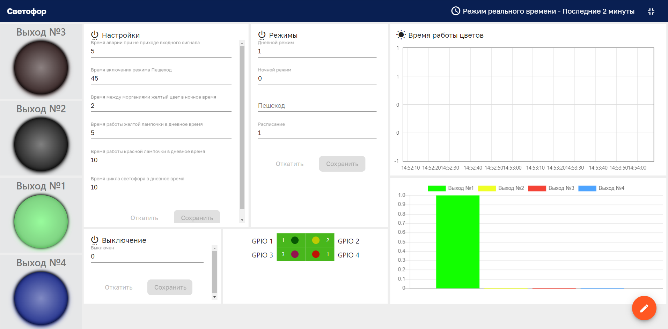
Рисунок 119 – Дашборд «Светофор»
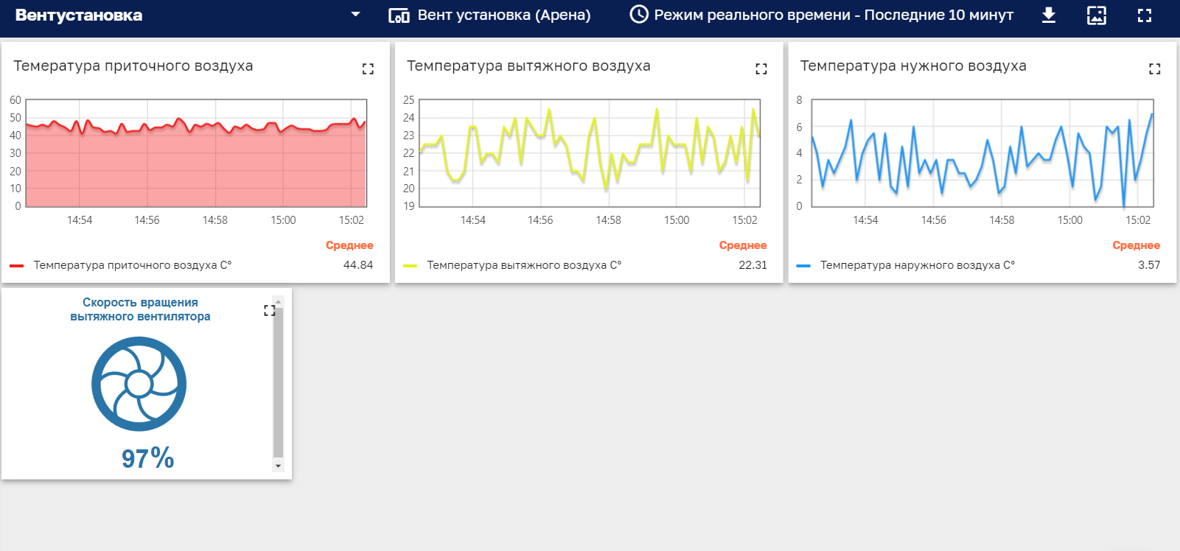
Рисунок 120 – Дашборд «Вентустановка»
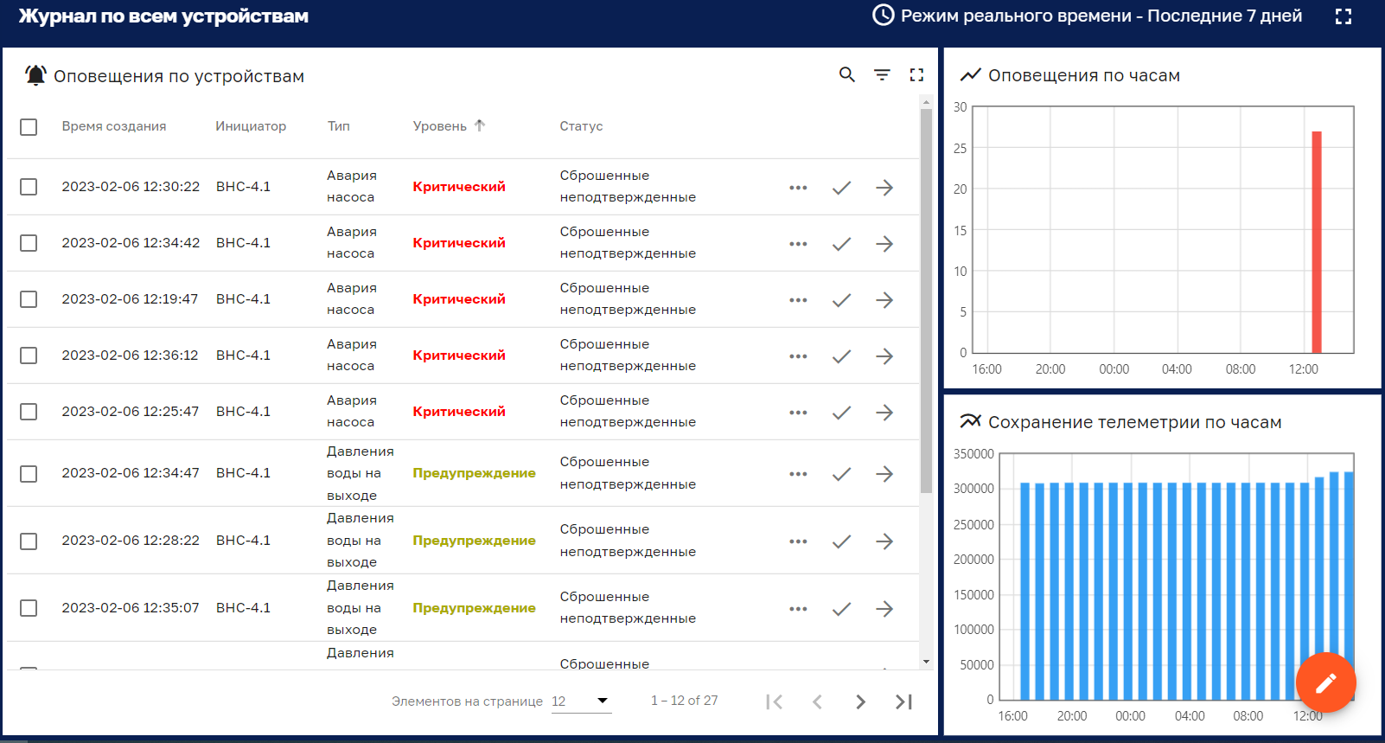
Рисунок 121 – Дашборд «Журнал по всем устройствам»
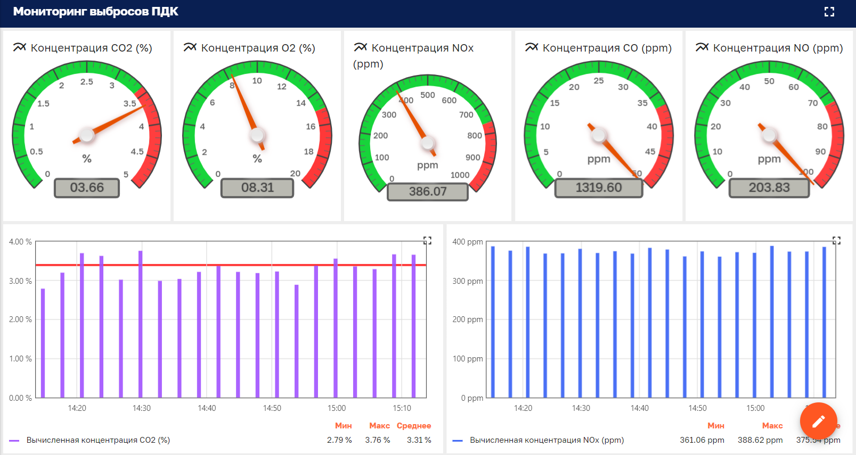
Рисунок 122 – Дашборд «Мониторинг выбросов ПДК»
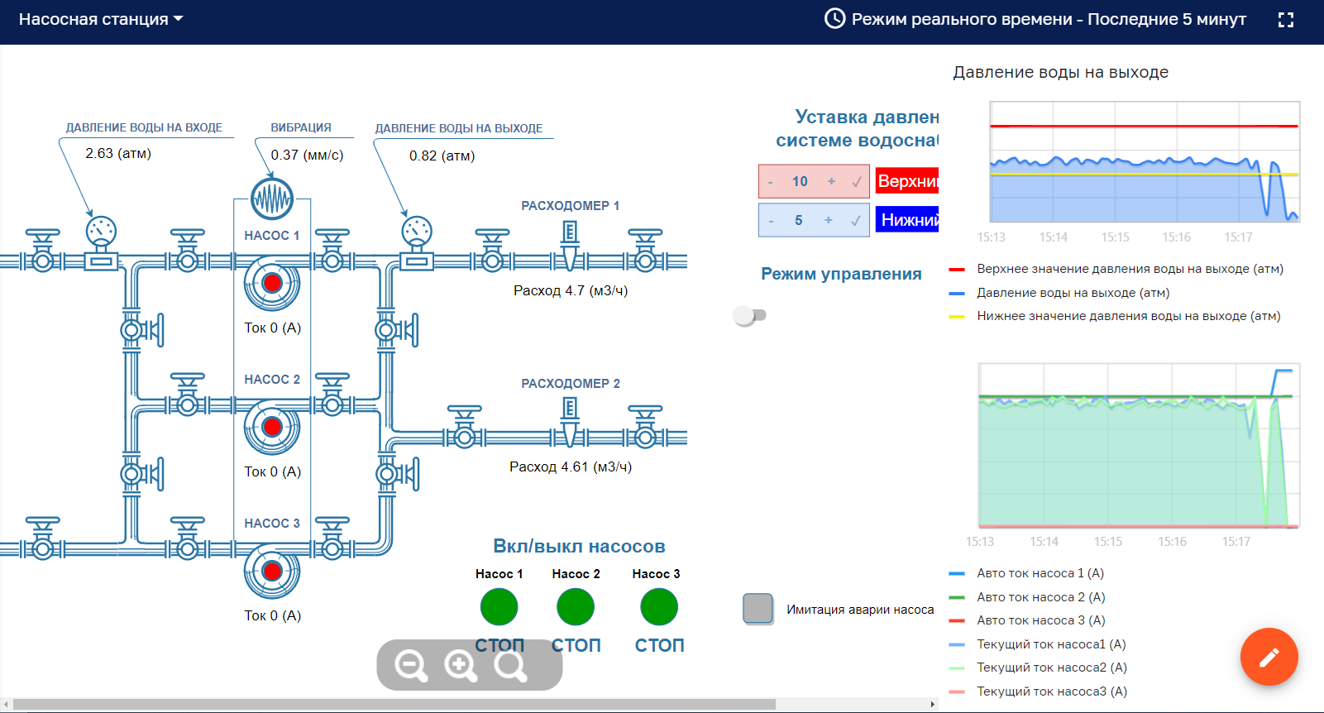
Рисунок 123 – Дашборд «Насосная станция»

Основным графическим формат дизайнера мнемосхем является SVG
В рамках окна браузера.
В рамках окна браузера.
идентификатор.

